**ТЕХНОЛОГИЧНО УЧИЛИЩЕ ЕЛЕКТРОННИ СИСТЕМИ**

**към ТЕХНИЧЕСКИ УНИВЕРСИТЕТ - СОФИЯ**

ДИПЛОМНА РАБОТА

Тема:

Дипломант: Научен ръководител:

СОФИЯ

2018

**TЕХНОЛОГИЧНО УЧИЛИЩЕ**

**ЕЛЕКТРОННИ СИСТЕМИ**

**към ТЕХНИЧЕСКИ УНИВЕРСИТЕТ - СОФИЯ**

Дата на заданието: 06.11.2017 г. Утвърждавам:..............................

Дата на предаване: 06.02.2018 г. /проф. д-р инж. Т. Василева/

ЗАДАНИЕ

**за дипломна работа**

на ученика Гергана Димитрова Пейкова 12 Б клас 2017/2018г.

1.Тема:

2.Изисквания:

3.Съдържание 3.1 Обзор

3.2 Същинска част

3.3 Приложение

Дипломант :...........................................

Ръководител:..........................................

/Александър Осенов/

Директор:................................................

/ доц. д-р инж. Ст. Стефанова/

УВОД

В днешно време 3D моделирането има все по-нарастваща роля в живота на всеки от нас. Освен голямото му приложение в развлекателната индустрия (анимационни и игрални филми), моделирането се използва все по-често и за съхраняване на културни ценности.

Сканирането на някой от най-известните забележителности в света, помага за запазването им във времето, но също така и за достигането до все по-голям кръг от хора, на тяхната история.

Все по-голяма известност добиват и 3D принтерите, които освен за забавление, се използват и в индустрията, помагат дори и за спасяването на човешки животи.

Настоящата дипломна работа има за цел създаването на 3D модел на Часовниковата кула в град Ботевград - забележителна сграда с дълга история, построена през 1866 г. и превърнала се в символ на града и част от Стоте национални туристически обекта на България.

ГЛАВА I:

Съществуващи решения и технологии за тяхното реализиране

### 1.1 3D модели на български забележителности

В последните години започнаха да се моделират все повече забележителности, намиращи се на територията на България. Част от тях са достъпни чрез някой приложения, като Iwalk и улесняват потребителите в разглеждането на съответните обекти. Част от обектите, които могат да бъдат видяни в приложението са - Боянската църква, Църквата Света София, Белоградчишките скали, църквите в Несебър и т.н.

#### 1.1.1 Iwalk*[1]*

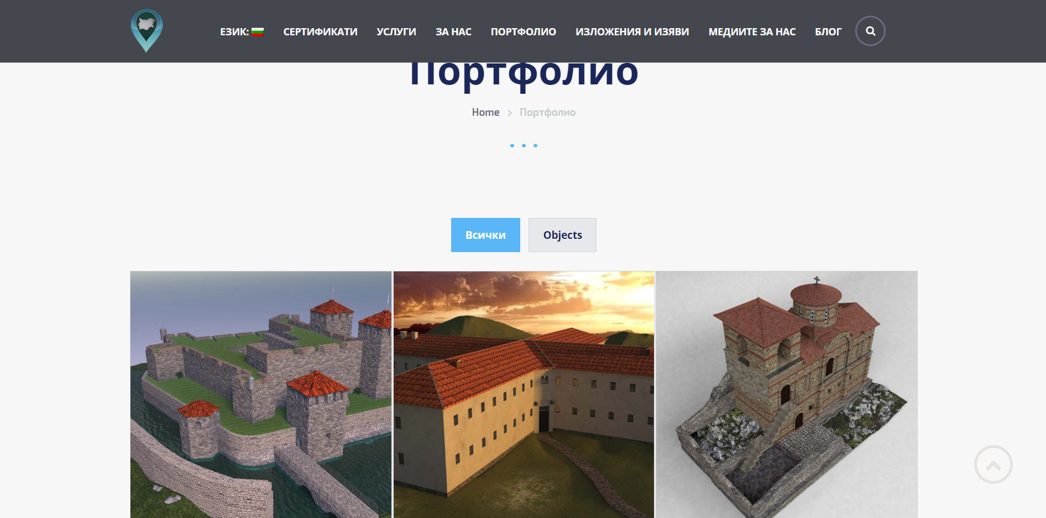

**Фиг. 1.1** Iwalk*[1]*

### 1.2 Основни среди за разработка на 3D модели

#### 1.2.1 Cinema 4D

#### 

**Фиг. 1.2** Cinema 4D logo

Cinema 4D е софтуер за 3D моделиране, анимация, графика и рендериране, разработен от немската компания MAXON Computer GmbH. Софтуерът е създаден през 1990г., а последната му версия се появява през септември 2018г. Достъпен е за операционните системи Microsoft Windows, macOS и AmigaOS и на различни езици, сред които руски, английски, испански, италиански, китайски, корейски, немски, френски, чешки и японски. Документацията на Cinema 4D също може да бъде намерена на различни езици.  
 До версия 12, програмата е съставена от различни модули, но след тази версия - е достъпна в шест пакета, всеки от които има различна целева група:

* Lite - появява се последен, през пролетта на 2013г.
* Prime
* Broadcast
* Visualize
* Studio
* BodyPaint 3D

Cinema 4D поддържа и следните езици за програмиране -

* Python - може да се използва за създаване на скриптове и плъгини.
* C++
* C.O.F.F.E.E. - език за програмиране, който се среща само в Cinema 4D и BodyPaint 3D. Отново може да се ползва за създаване на скриптове и плъгини. От версия 19 насам, той не се използва.
* Xpresso

От Cinema 4D могат да се обменят данни и файлове с множество програми за създаване на модели, анимации, текстури и игри. Част от тях са - 3ds

Max, Maya, Adobe Photoshop, Unity, Unreal Engine, CryEngine, Adobe After

Effects и др. Програмата поддържа и множество файлови формати за експорт и импорт на данни - OBJ (*.obj), FBX (*.fbx), 3D Studio (*.3ds) и т.н.

Предимствата на софтуера са, че е лесен за използване и за научаване, а

също така е бърз и високотехнологичен. Скоростта, с която Cinema 4D може да обработва и да създава анимации, е една от най-силните й страни. Персонализацията също е един от най-силните аспекти на Cinema 4D - тя ви дава възможност да персонализирате проекта си, в зависимост от това дали работите върху анимация за филм, архитектура, 3D моделиране и т.н.

Много филмови продукции са моделирани и рендерирани с помощта на Cinema 4D - "Спайдърмен 3", "Хрониките на Нарния", "Дуум", "Железният човек 3" и др.[2]

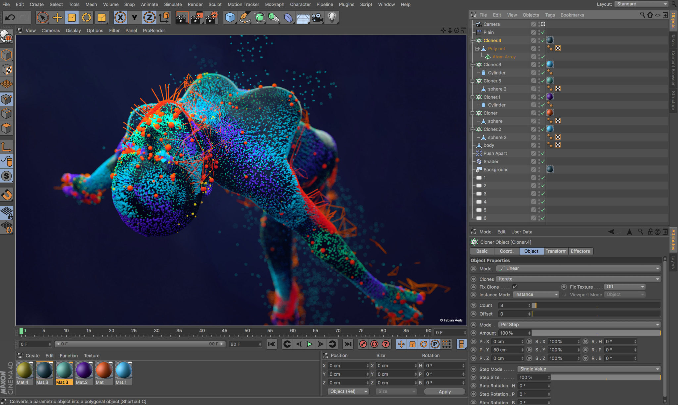

**Фиг. 1.3** Cinema 4D

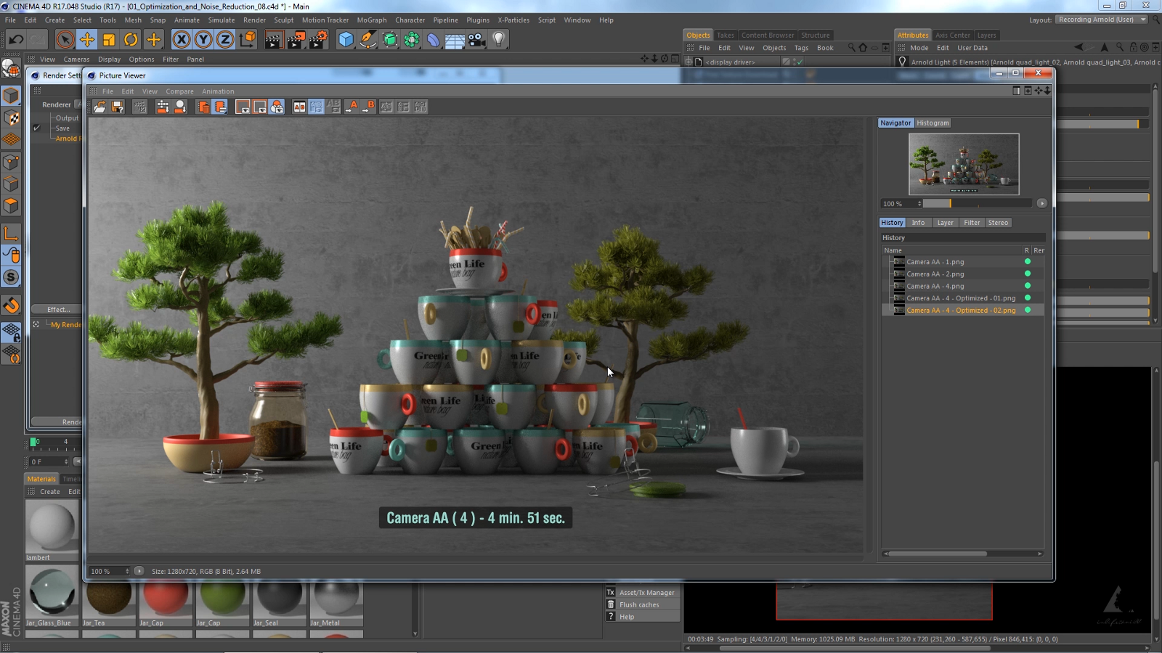

**Фиг. 1.4** Cinema 4D

#### 1.2.2 Blender

#### 

**Фиг. 1.5** Blender logo  
  
Blender е софтуер с отворен код за моделиране, анимация, текстуриране, рендъринг и т.н. Той може да се използва също така и за създаване на компютърни игри. Поддържа множество езици и е достъпен за всички основни операционни системи, под GNU General Public License.

Blender се появява на 1 януари 1998г., а последната му версия е 2.8 от

месец декември 2018г. Написан е на езиците С, C++ и Python.   
Blender е създаден като инструмент на холандското анимационно студио NeoGeo. През 1998 създателят на програмата - Тон Розендал основава компанията NaN, която има за цел да развие продукта. В момента той се развива с помощта на Blender Foundation.

За различните режими на работа, Blender предлага различни интерфейси.

Например за анимация или за моделиране, потребителят може да избере

различен интерфейс. Blender поддържа - множество стандартни геометрични форми, криви на Безие, скулптурно моделиране и др., които подпомагат по-лесното моделиране. При анимиране може да се използва скелетна и нелинейна анимация. Включен е също и скриптовият език Python, който може

да се използва:

* за създаване на нови инструменти
* в разработката на игри
* като средство за импортиране или експортиране на файлове
* за автоматизиране на задачи

Повечето от функционалностите в програмата имат съответстващи им

клавишни комбинации.

Всички сцени, обекти, материали, текстури, звуци, изображения и т.н.

могат да бъдат съхранени в един, изходен .blend файл. Създадените с

Blender обекти, могат да бъдат експортирани и в други формати, като (.obj).

Размерът на програмата също е голямо предимство - той не надвишава 150mb.

Blender се използва дори и в редица високобюджетни филми, сред които е и "Спайдърмен 2".

От всичко това следва, че Blender е много добър, но безплатен аналог на

платените 3D редактори.[3]

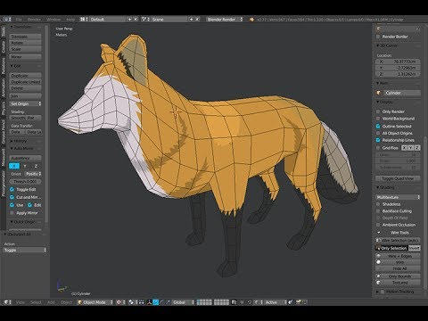

**Фиг. 1.6** Blender

#### 1.2.3 Maya



**Фиг. 1.7** Maya logo

Autodesk Maya, или още наричана с името Maya, е софтуер за 3D компютърна графика която е приспособена за Операционни системи като Windows, OS X и Linux, разработена е от Alias Systems Corporation и е собственост на Autodesk. Тя се използва за създаване на интерактивни 3D приложения, включително видео игри, анимационни филми, телевизионни сериали и визуални ефекти.

Maya 1.0 е пуснат през февруари 1998. След последица придобивания, Maya е купен от Autodesk през 2005.

Autodesk Maya е проектиран да работи на Windows, Mac, и Linux платформи. Всяка година Autodesk публикува системните изисквания нужни за да тръгне Maya със стандартно изпълнение. Maya 2016 Autodesk например, изисква

минимум 4 GB оперативна памет, но се препоръчва 8GB или повече.

Ако сте ученик или учител, може да свалите безплатно пълната версия на

софтуера и да го ползвате в рамките на 3 години.

Maya е оборудвана с платформа за скриптов език, наречена Maya Embedded Language. MEL е предвидено средство за персонализиране на основната функционалност на софтуера, тъй като много от инструментите и командите, които са използвани са записани в него.

Сцените могат да бъдат записани в различни формати. Форматът по

подразбиране е *.mb (Maya Binary)

Maya е използвана за създаване на графиката на много кинофилми заедно

със софтуерът Pixar's Renderman, Сред тях са носителите на редица

награди - "Таласъми ООД", "Матрицата", "Спайдърмен", "Аватар",

"Търсенето на Немо", "Ранго" и "Замръзналото кралство". Използвана е и

за визуалните ефекти на някои телевизионни предавания, включително "Игра на тронове", "Живите мъртви", "Имало едно време", "Кости".

Използвана е и за създаване визуалните ефекти в някои видео игри,

например "Halo 4".

Maya притежава множество отличия от Академията на филмовите изкуства и науки за технически постижения и е софтуер, ориентиран към това да бъде персонализиран от потребителя като това оптимизира процеса на работа;

Maya има много по-удобен интерфейс за работа, съчетаващ огромно

количество функции и възможности и използва много по-малко ресурси,

отколкото например 3ds Max.[4]

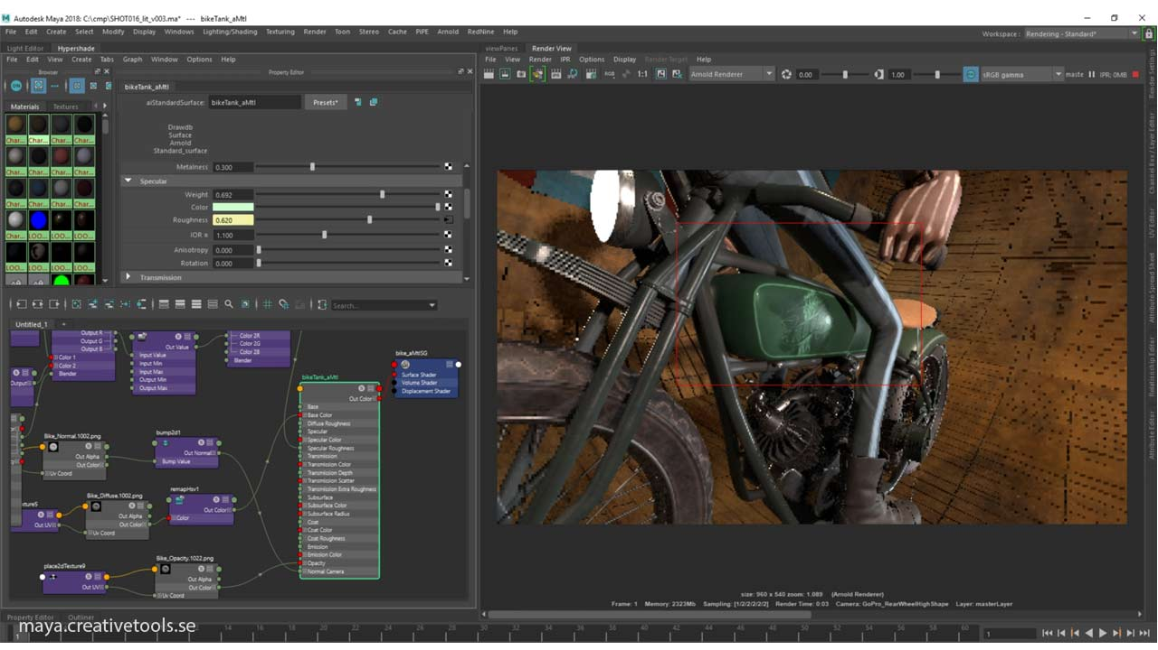

**Фиг. 1.8** Maya

#### 1.2.4 3DS Max

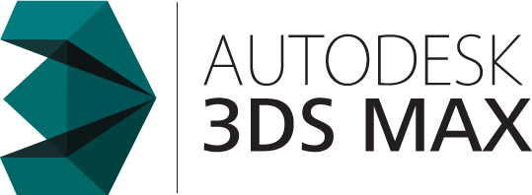

**Фиг. 1.9** 3DS Max logo

Autodesk 3ds Max, е софтуер за 3D компютърна графика разработен от Autodesk Media and Entertainment, дъщерна компания на Autodesk.

Софтуерът работи на Windows платформа. 3ds Max се използва в много

индустрии, включително за компютърни игри, телевизионни реклами и

архитектурно моделиране. Софтуерът се използва и за създаване на

специални ефекти в киното, въпреки че за тази цел често се използват

други програми като Maya. Появява се под името 3D Studio през 1990г., а

през 1996г. излиза и първата му ревсия за Windows 95.

3ds Max съдържа библиотека със стандартни - примитивни обекти. В много случаи създаването на даден обект започва именно с тях. Примитивите се разделят на стандартни и разширени.

3ds Max позволява и прилагането на булеви операции върху моделите, като - изваждане, изрязване и свързване.

Съществуват и много техники за моделиране като - моделиране на

многоъгълници, NURBS(Non-Uniform Rational B-Splines), Surface Tool и други.

Основни характеристики, плъгини и инструменти на 3дс макс:

* Една от основните характеристики на програмата е MAXScript - вграден програмен език, който може да се използва за автоматизиране на повтаряеми задачи, за комбиниране на съществуващи функционалности по нов начин, за разработка на нови инструменти и потребителски интерфейс . С MAXScript могат да се разработят и нови приставки (plugin). Autodesk 3ds Max 2014 излиза с 3ds Max Python API, което дава възможност да се използва и програмния език Python.
* Character Studio - Character Studio е приставка (plugin), която е вградена в 3D Studio Max от излизането на четвъртата му версия и дава възможност на потребителя да прави анимации. Включва мощни инструменти за пресъздаване на движение чрез права и обратна кинематика, използване на Слоеве и Kийфрейминг (keyframing) шаблони, както и възможност за прилагане на общи, анимиращи команди към различни макети.
* Scene Explorer – инструмент, който представя сцените в йерархичен вид и улеснява работата с по-сложни такива. Дава възможност за сортиране, филтриране и търсене на сцени по вид обект или свойство (включително и метаданни).
* Общо кийфреймване - Два режима – автоматичен и със зададени параметри. Позволява бърз и интуитивен контрол на кийфрейминга – включва функциите cut, copy, paste и улеснява създаването на анимация. Има възможност за редактиране на траекториите на движение директно в прозореца за предварителен преглед.

За програмата са разработени изключително голямо количество плъгини и

разширения, всяка с различно предназначение. Съществуват плъгини за дим, огън, взривове, създаване на различни видове растителност и т.н.

Много филми използват 3D Studio Max(или предишни версии на програмата) за компютърно генерирани образи (CGI). В поредицата „Аватар“, например, виждаме компютърни и реални герои, които са съчетани и участват паралелно. Програмата се използва за разработването на триизмерни компютърни графики(3D Computer graphics), които служат за направата на много компютърни игри.

Фирми за архитектурен и инженерен дизайн я използват за разработване на концептуално изкуство и превизуализация.[4]

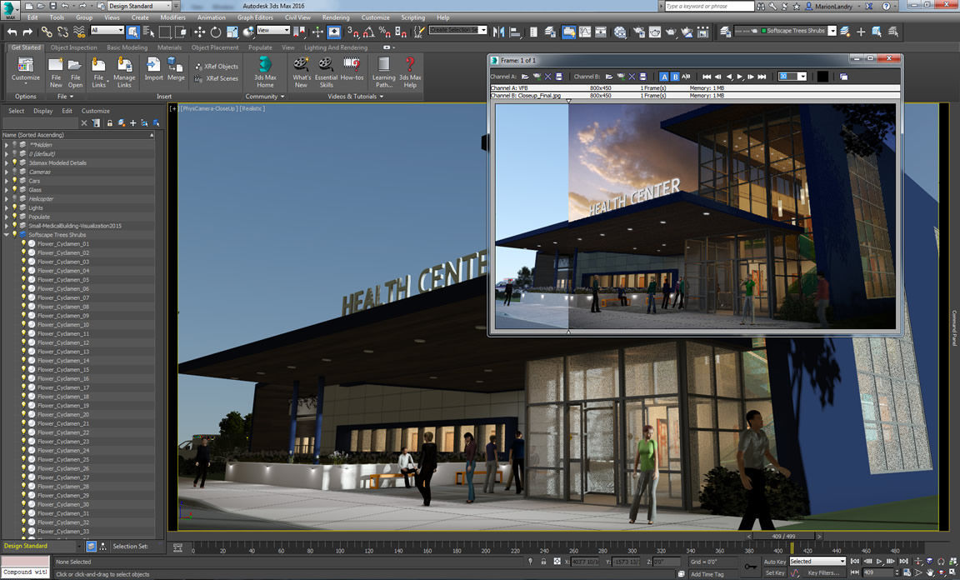

**Фиг. 1.10** 3DS Max

ГЛАВА II:

**Изисквания и избор на технологии за реализация**

### 2.1 Изисквания към модела

Да се създаде 3D модел на Часовниковата кула в град Ботевград.

### 2.2 Избор на софтуер за създаване на модела

Софтуерът, избран за моделирането на Часовниковата кула в Ботевград, e Autodesk 3ds Max. 3ds Max е харесван в гейм дизайна и архитектурните визуализации. Също така е и предмет на изучаване в часовете по Компютърна Графика и Мултимедия в ТУЕС, в които учениците имат възможността да се запознаят с него. Софтуерът идва и с безплатна, тригодишна версия за ученици и учители.

Фирми за архитектурен и инженерен дизайн го използват за разработване на концептуално изкуство и превизуализация. Модулите ѝ за рендериране са най-добрите на пазара и това означава, че може да получите реалистични визуализации на нея. Това, че е създадена от Autodesk ѝ осигурява и добра интеграция с други популярни програми на компанията, например AutoCAD.

Много филми използват 3D Studio Max за компютърно генерирани образи (CGI). Програмата се използва за разработването на триизмерни компютърни графики, които служат за направата на много компютърни игри.

### **2.3** Чертежи на модела

За изработването на модела са необходими чертежи, с реалните размери на обекта. За целите на разработването на тази дипломна работа са използвани чертежи от … .

#### 2.3.1 Чертежи

За изработването на модела на Часовниковата кула в град Ботевград са използвани следните чертежи:

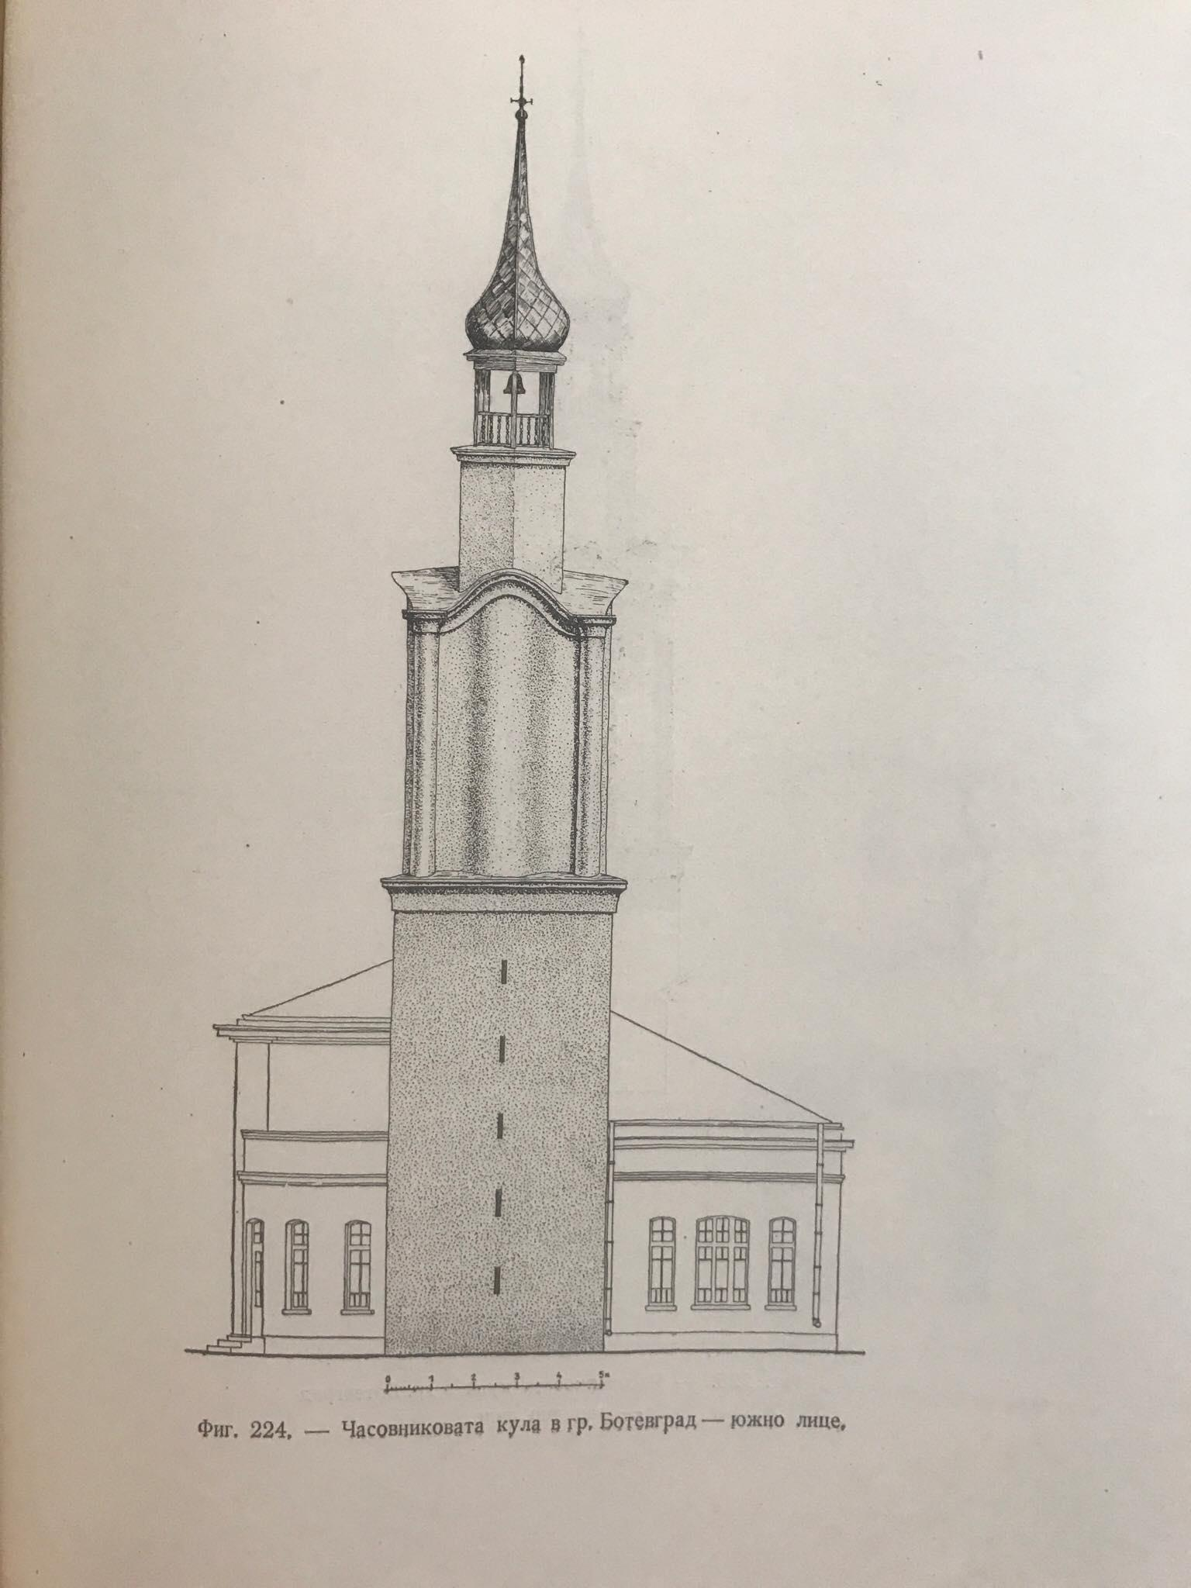 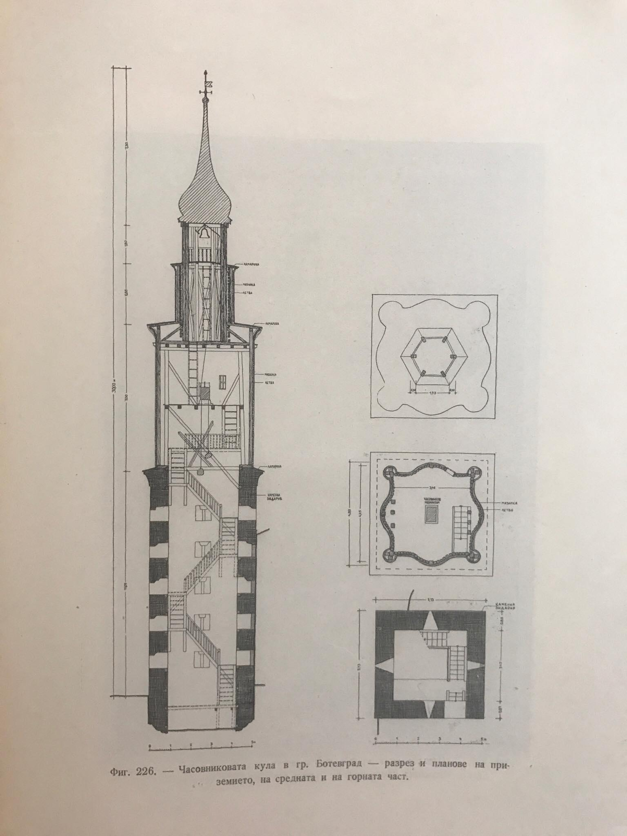

**Фиг. 2.1 - 2.4** Чертежи

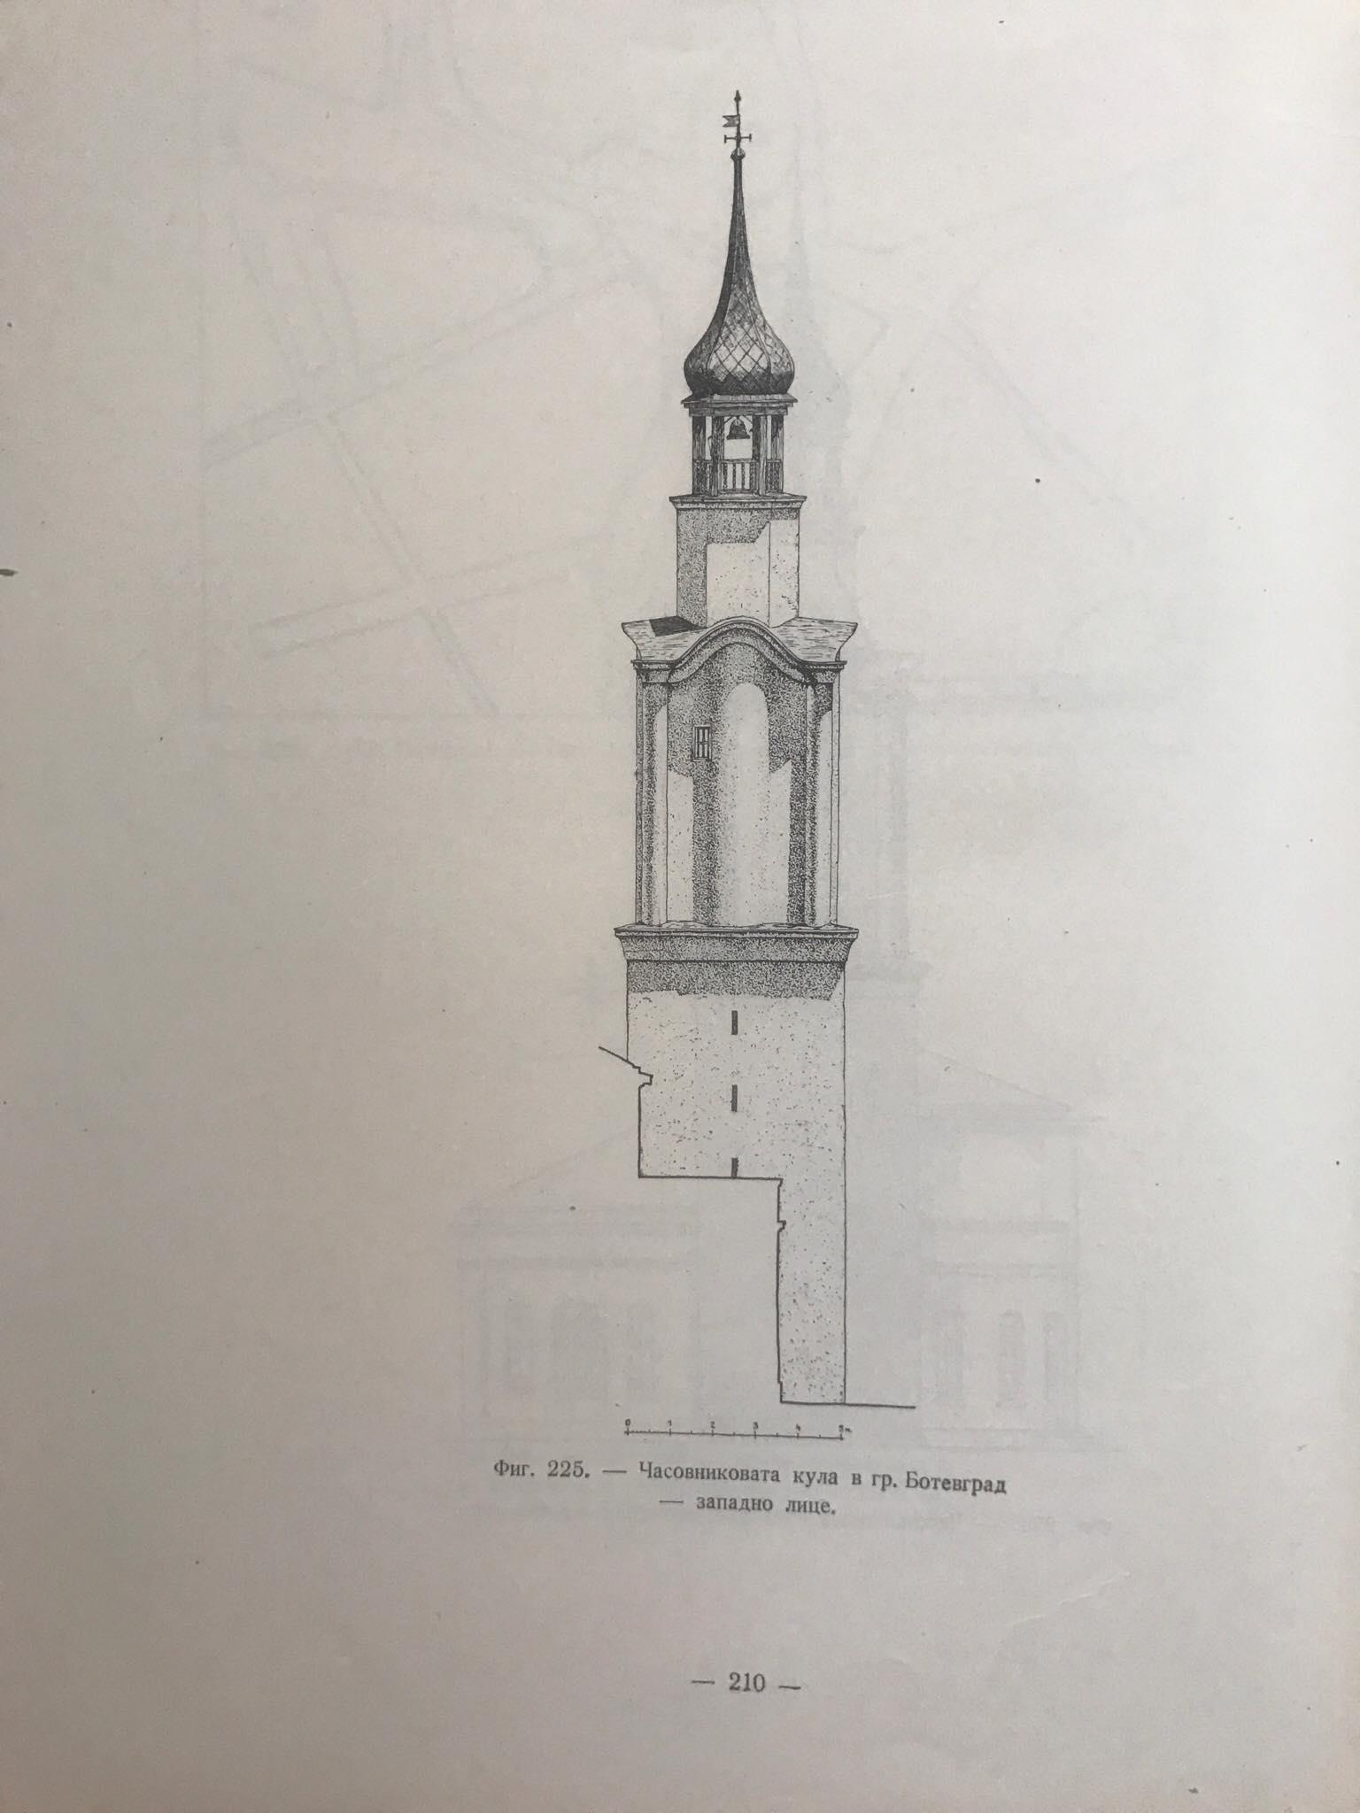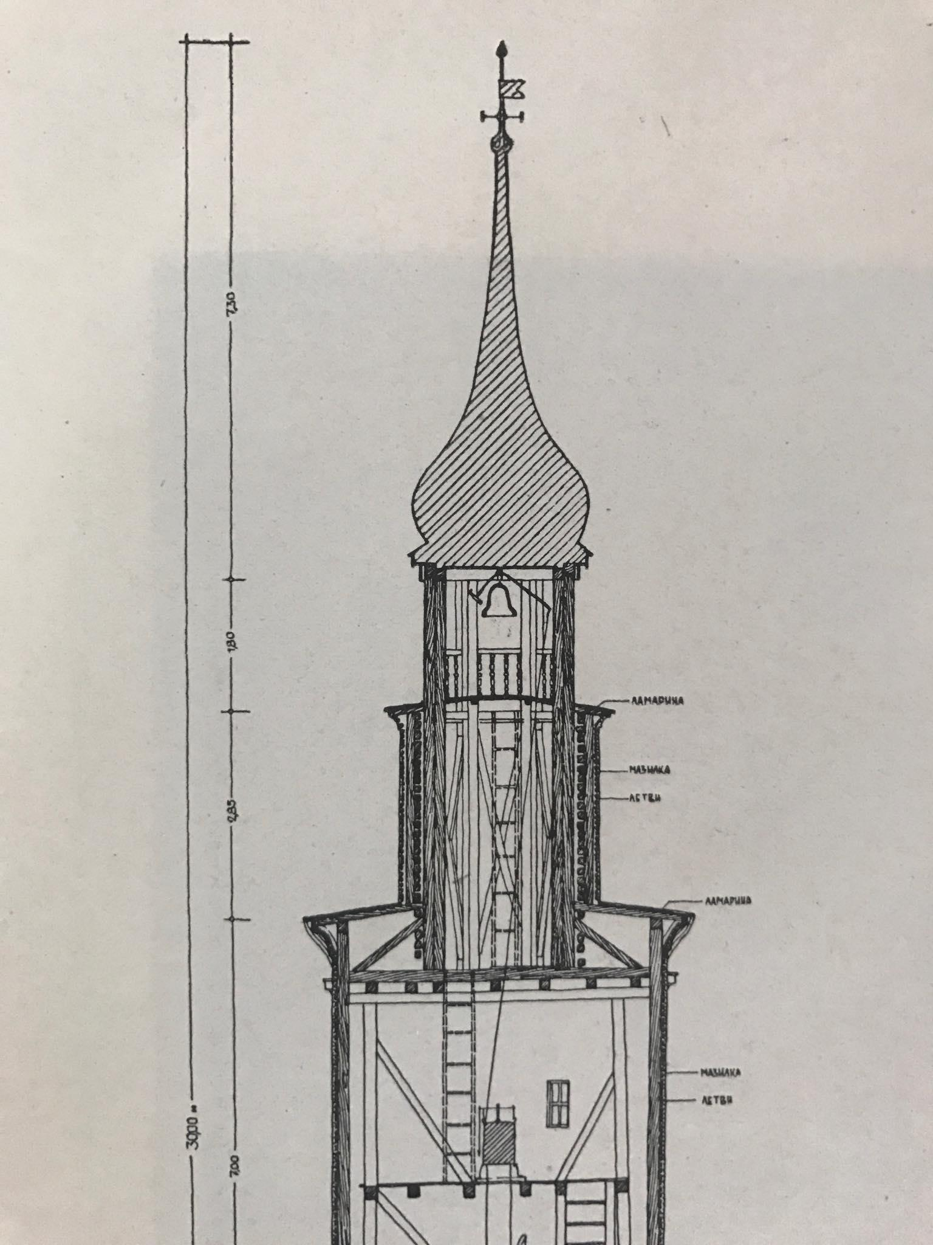

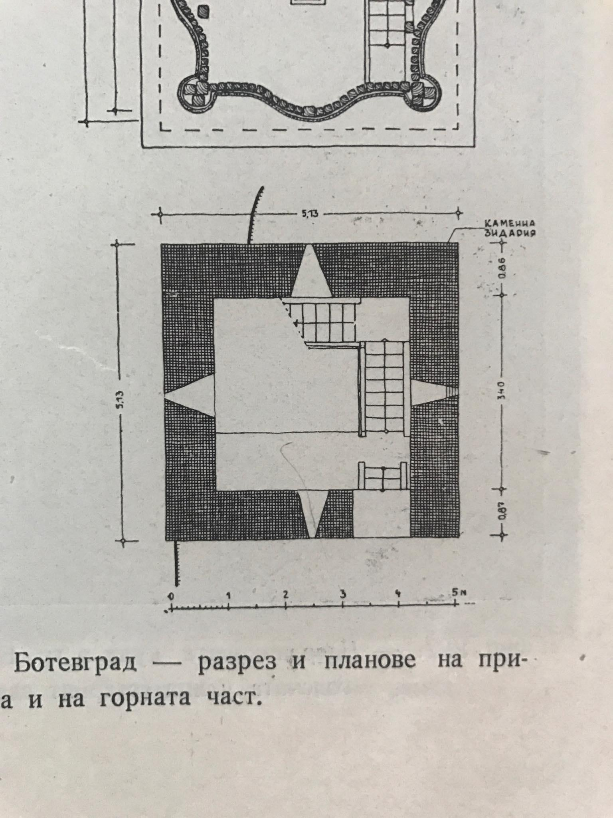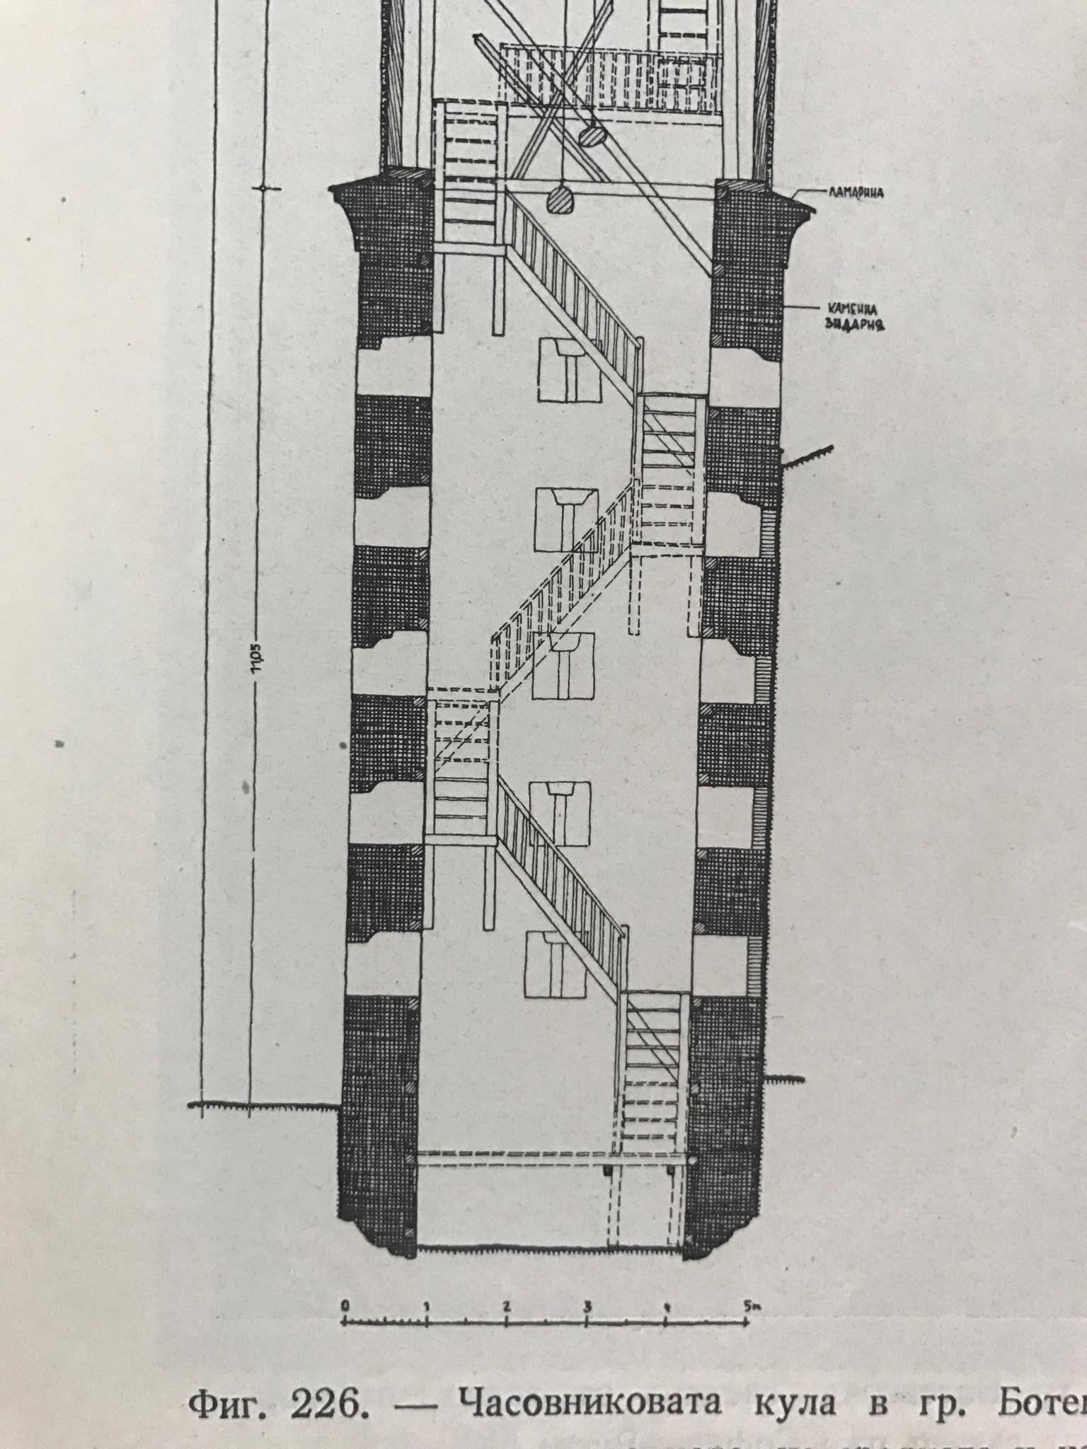

**Фиг. 2.5 - 2.8** Чертежи

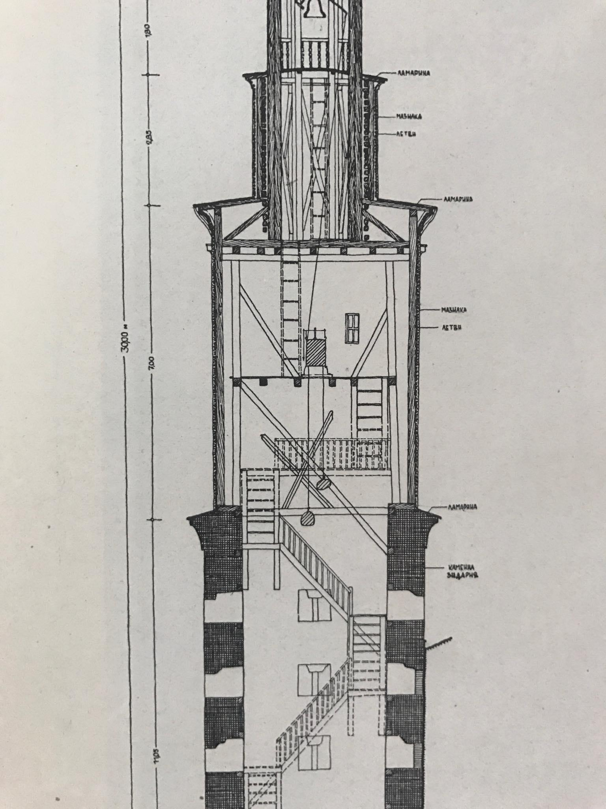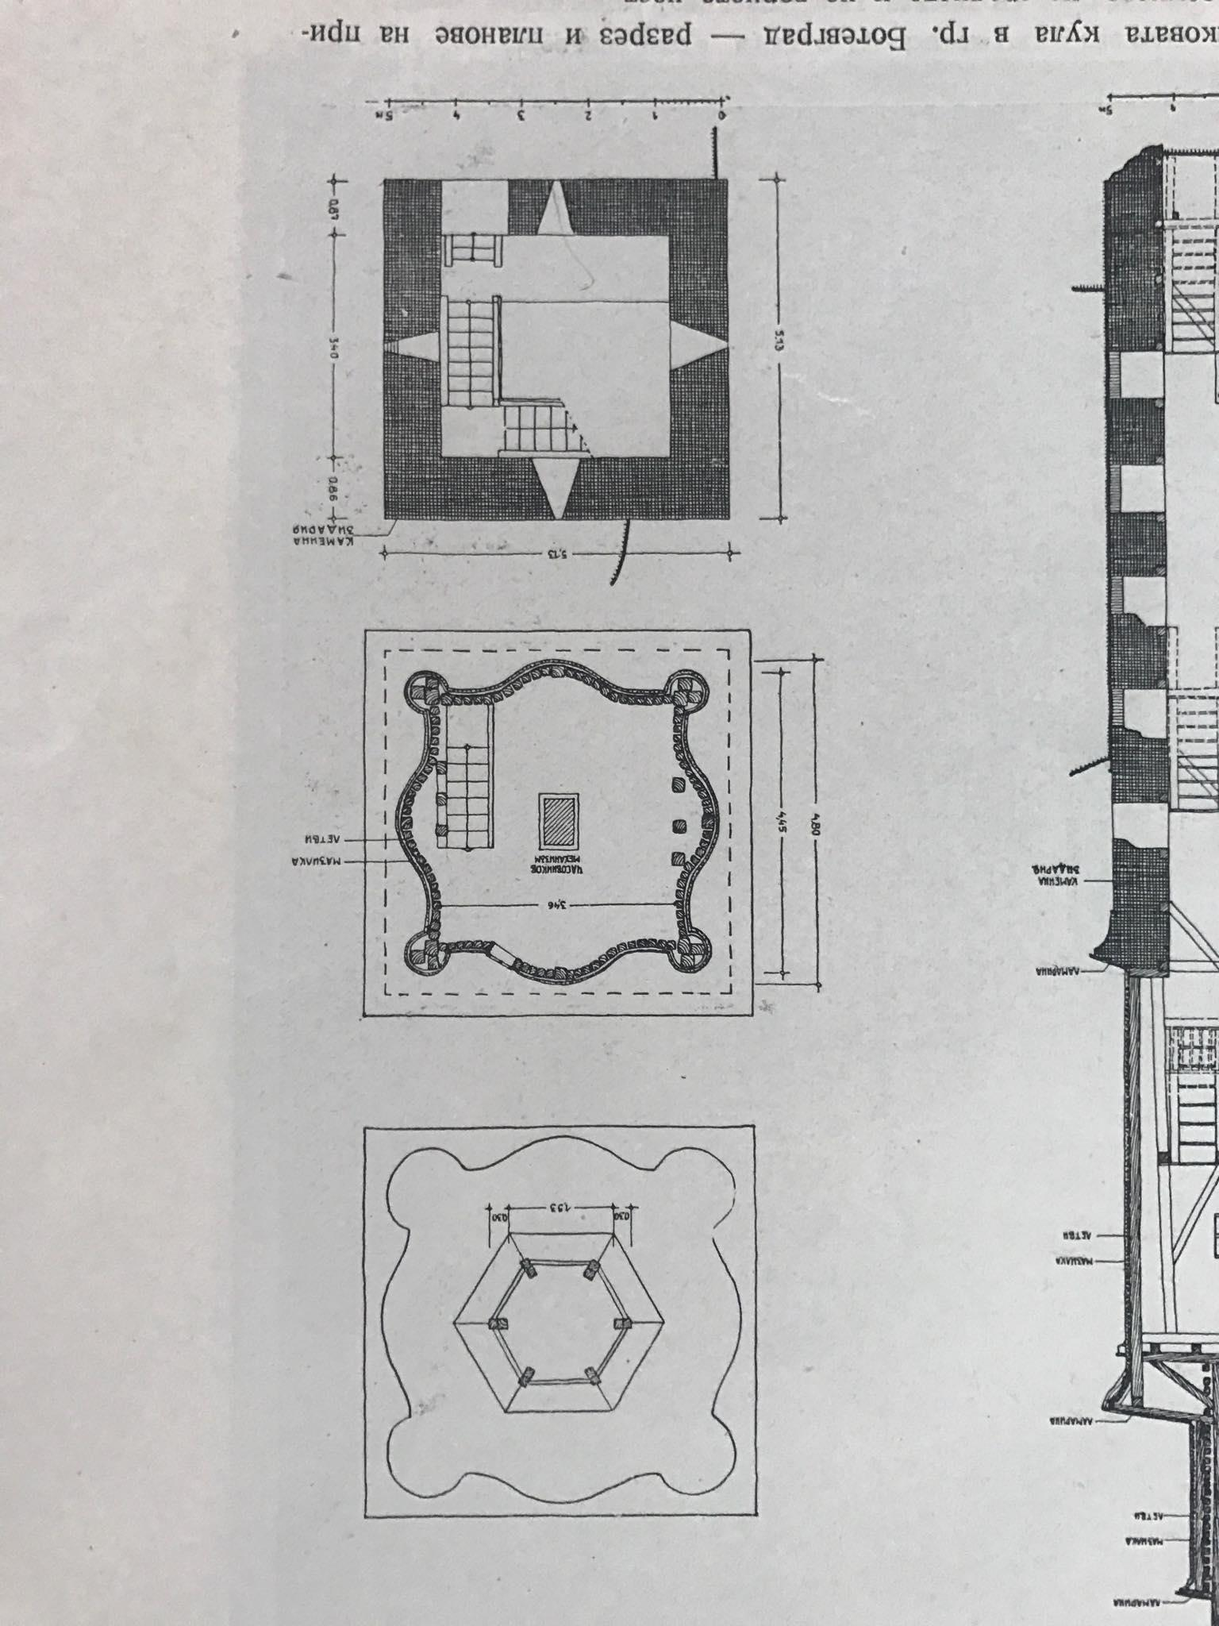

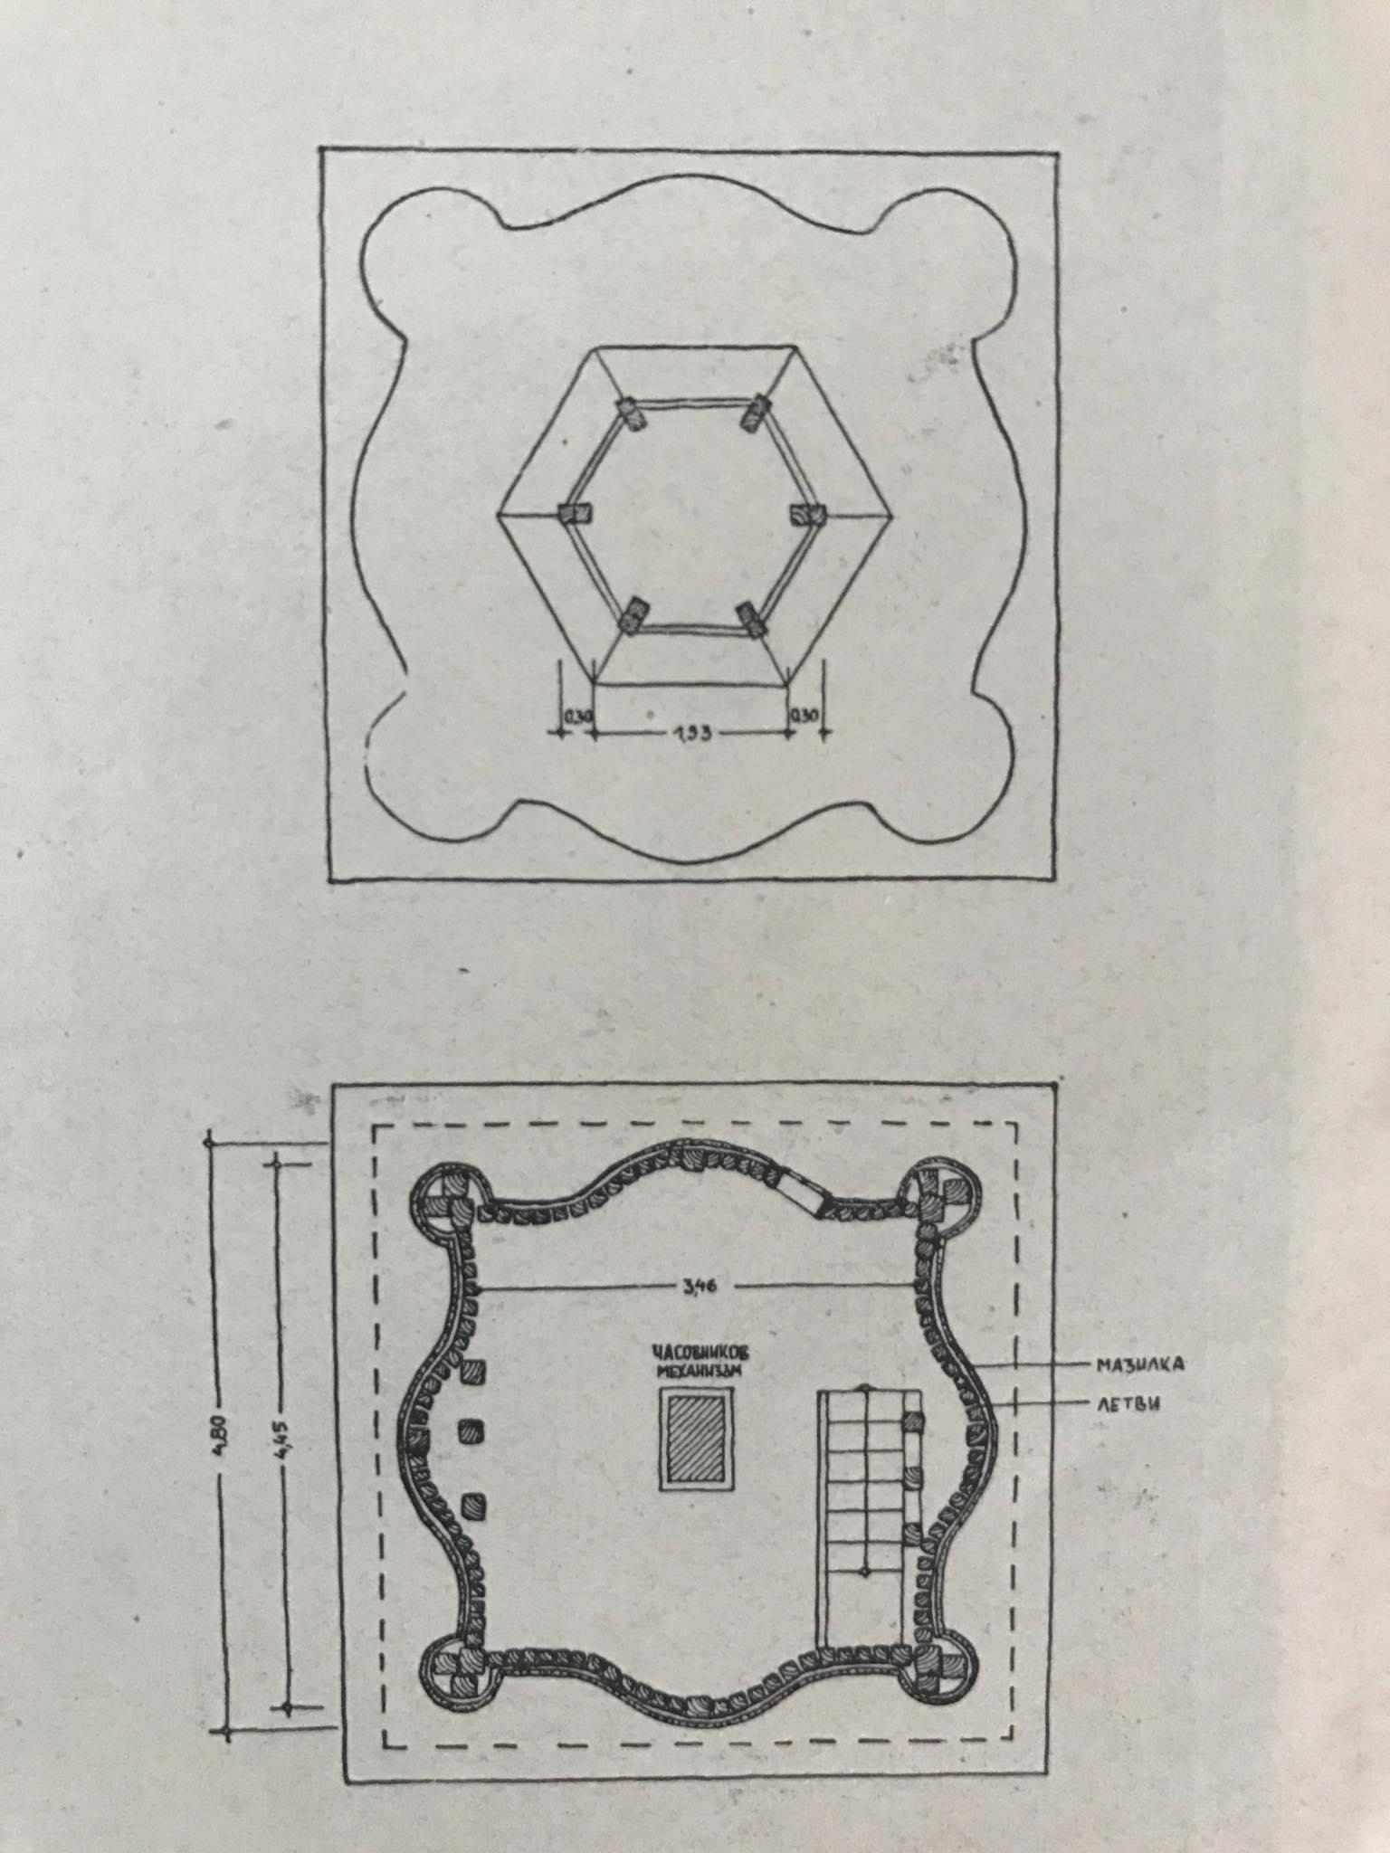

**Фиг. 2.9** Чертежи

ГЛАВА III:

**Реализация**

### 3.1 Части на модела

Триизмерното изображение на Часовниковата кула в град Ботевград може да се раздели на пет части -

основа - основата на кулата, състояща се от каменна зидария

средна част - изградена от летви и завършваща с арка

кула - затворената част на кулата, изградена от летви

камбанария - открита част, с камбана на върха

връх - върхът на кулата, завършващ с ветропоказател

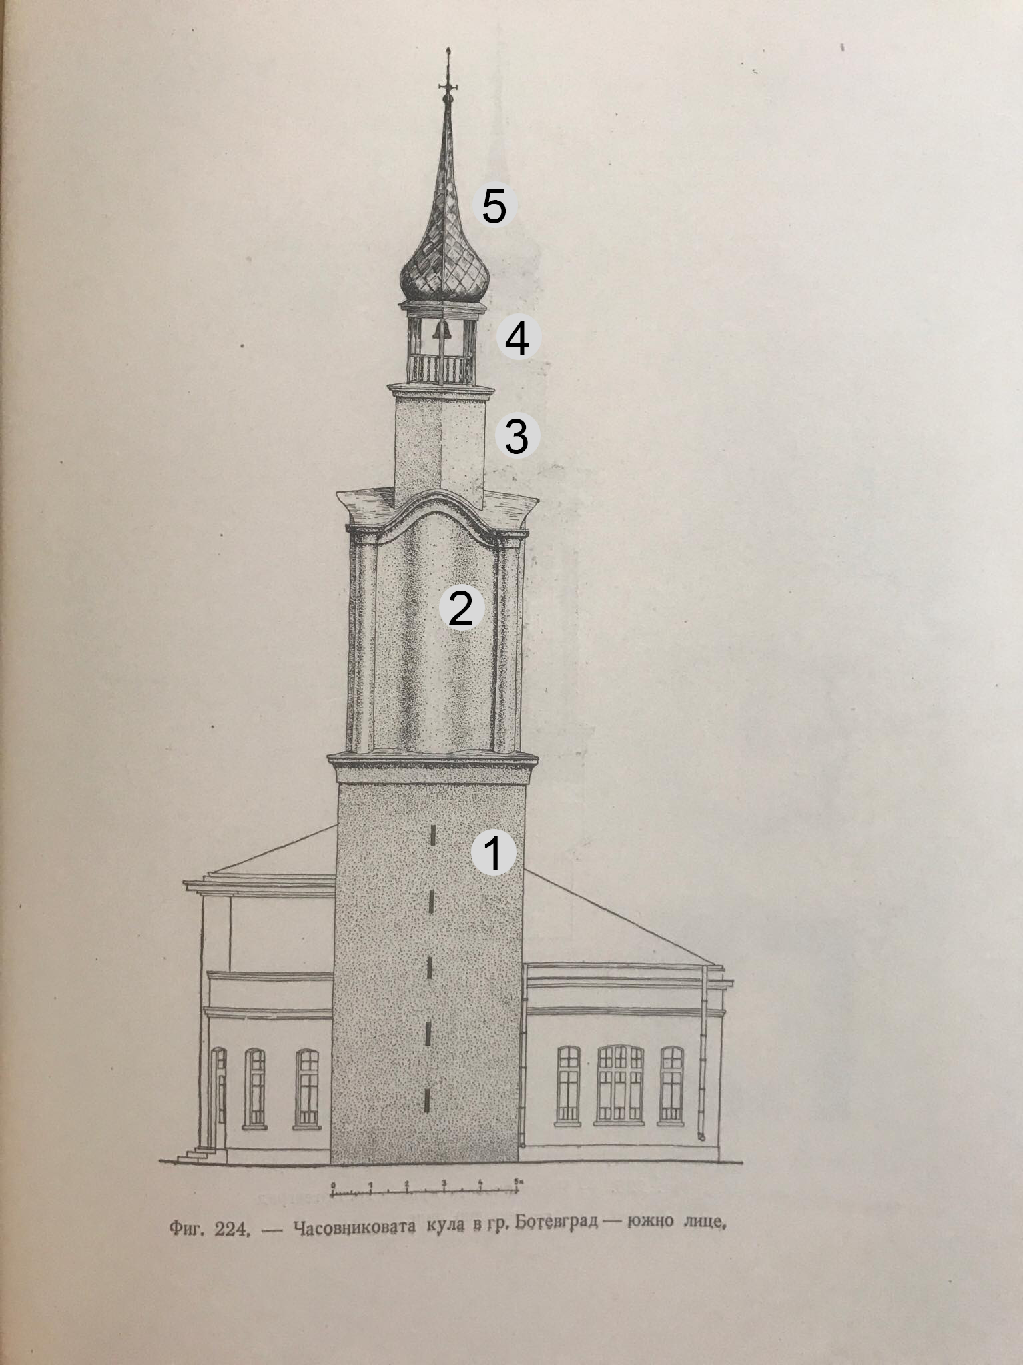

**Фиг. 3.1** Части на модела

#### 3.1.1 Основа на модела

Основата на кулата е с размери 5.13м на 11.05м. Стените са с дебелина 86см и 87см. Всяка от четирите страни има по пет прозореца (с правоъгълна форма), а една от тях - и врата. Прозорците се врязват във стената под формата на триъгълник.

Основата е основно изградена от каменна зидария, с части ламарина, по външната, горна част.  
 Във вътрешността си е куха, има и дървено стълбище.

В 3D изображението, основата представлява прост обект паралелепипед - box **(фиг. 3.2)**. Чрез конвертиране на обекта до Editable Poly **(фиг. 3.3)**, селектиране на горната стена на паралелепипеда **(фиг. 3.3)** и поредица от extrude и bevel опции, се получава и горната част на основата **(фиг. 3.5)**.

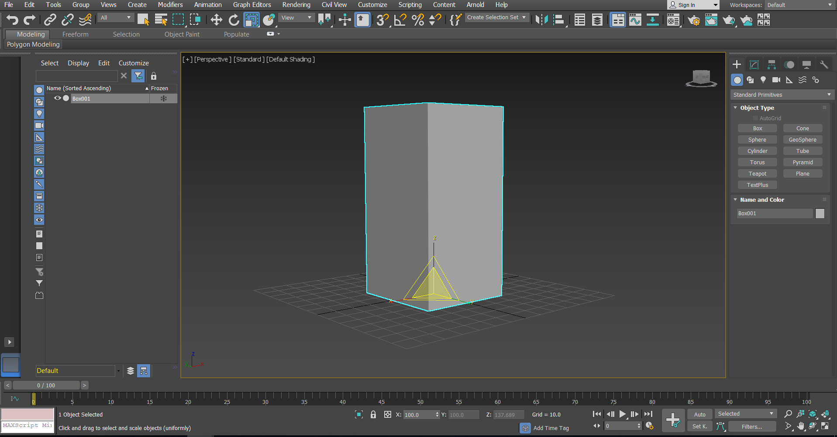

**Фиг. 3.2** Основа

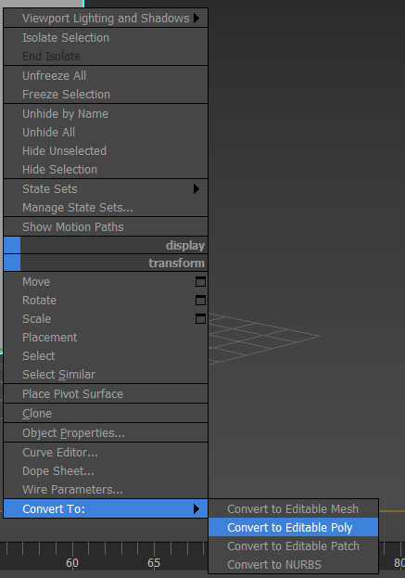

**Фиг. 3.3** Editable Poly

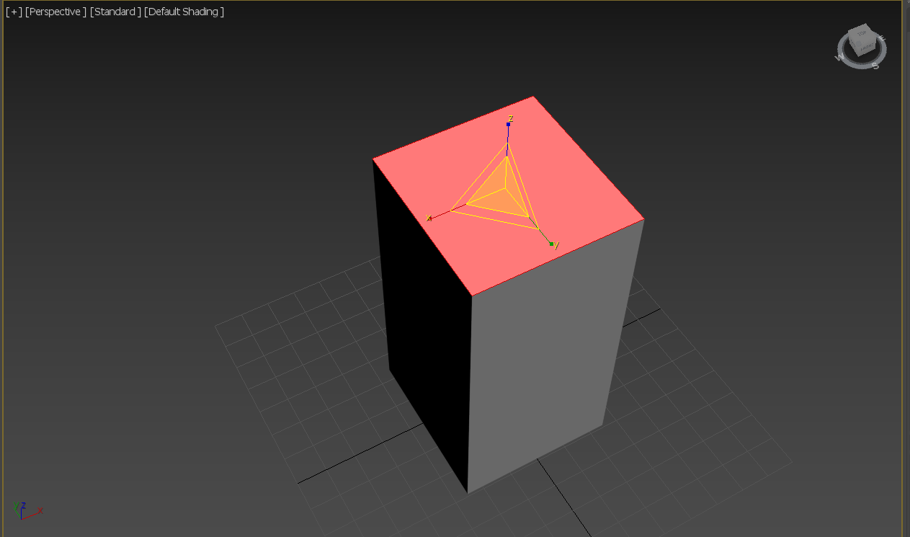

**Фиг. 3.4** Основа

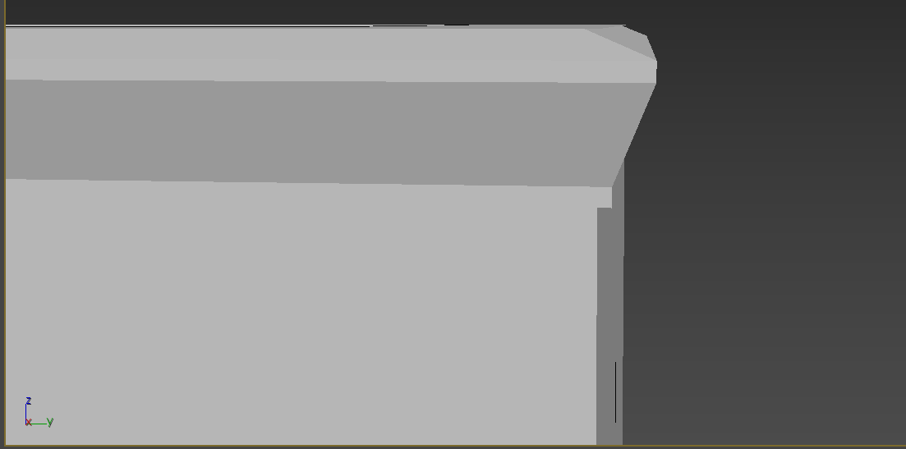

**Фиг. 3.5** Основа

Вратата, прозорците, както и кухината, вътре в основата, са направени по подобен начин: първо се създава обект, с формата и размерите на дадения отвор, след което обектът се поставя на мястото на отвора. Чрез опцията Geometry -> Compound Objects -> Boolean -> Substract **(фиг. 3.6)**, приложена върху основния обект и селектирането на обекта с формата на отвора, се появява цепнатина в основата **(фиг. 3.7)**.

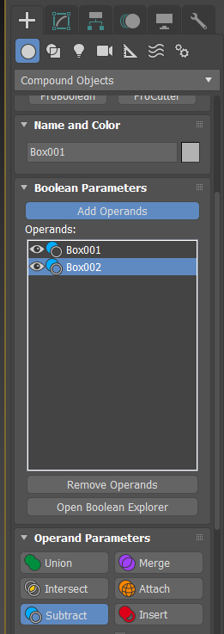 **Фиг. 3.6** Boolean

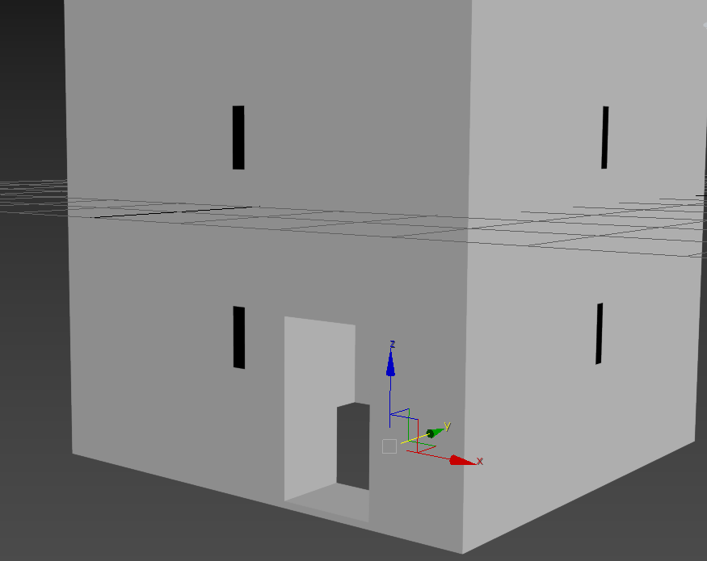

**Фиг. 3.7** Основа с прозорци и врата

##### 3.1.1.1 Extrude

Тази опция позволява на потребителя да издига или вдлъбва обекта, който обработва, като избере височината на промяната.

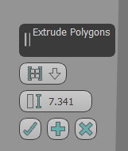

**Фиг. 3.8** Extrude

##### 3.1.1.2 Bevel

Работи подобно на **Extrude**, но при нея може да се избере и ъгълът, под който да се издигне обектът.

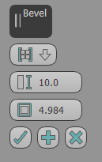

**Фиг. 3.9** Bevel

#### 3.1.2 Средна част

Средната част на кулата е с най-сложна форма. Тя е висока 7м. и е изградена от летви, покрити с мазилка. Във вътрешността си има два етажа и стълби.

В 3D модела е изградена от 8 дъги (arc). След конвертиране до Editable Splines **(фиг. 3.10)**, избиране на опция Extrude **(фиг. 3.11)** и задаване на височина, формата изпъква **(фиг. 3.12)**.

Покривът е изграден от дъга. С нея е нарисуван само половината покрив. Чрез опция Mirror се създава още една половина, която се обръща огледално на първата. Отново чрез използването на опция Extrude се постига и изпъкналата форма на покрива **(фиг. 3.13)**.

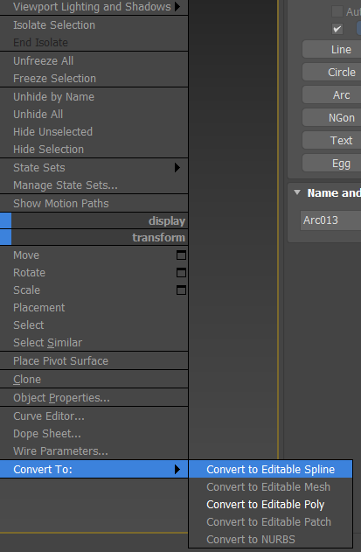 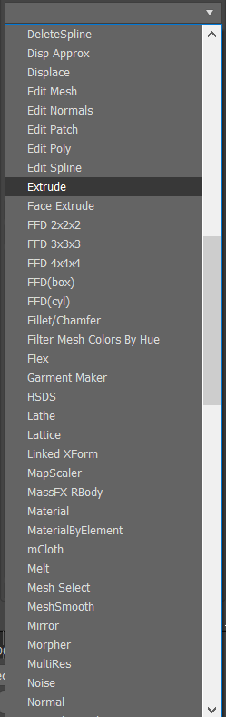

**Фиг. 3.10** Editable Spline  **Фиг. 3.11** Extrude

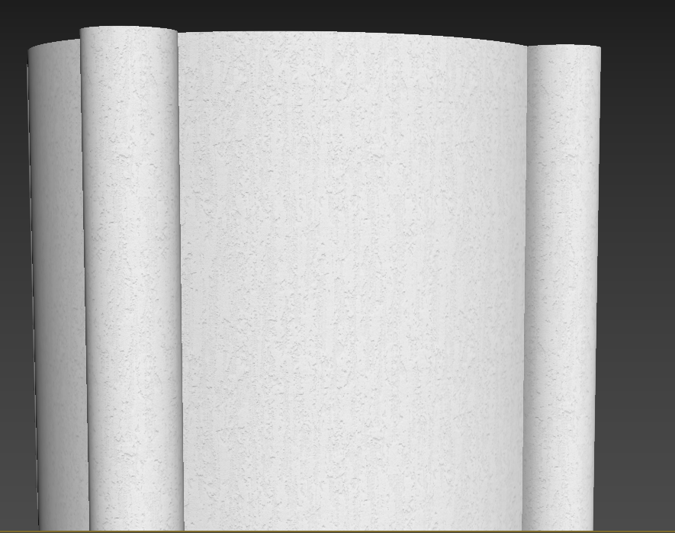

**Фиг. 3.12** Средна част на кулата

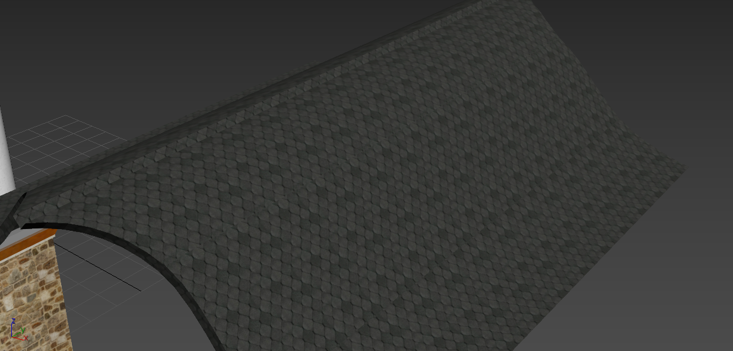

**Фиг. 3.13** Покрив на средната част на кулата

#### 3.1.3 Кула

Кулата е има формата на шестоъгълник, като всяка страна е с дължина 1.53м. Изградена е от летви. Покрита е с мазилка и части ламарина в горната част.

Вътре в нея има стълба, която води до камбанарията, над нея. Височината на кулата е 2.85м.

В 3D моделът, кулата е изградена основно от един шестоъгълник (NGon с 6 страни). Подобно на основата, чрез конвертиране на обекта до Editable Poly, селектиране на горната стена на паралелепипеда и поредица от extrude и bevel опции, се получава и горната част на основата.

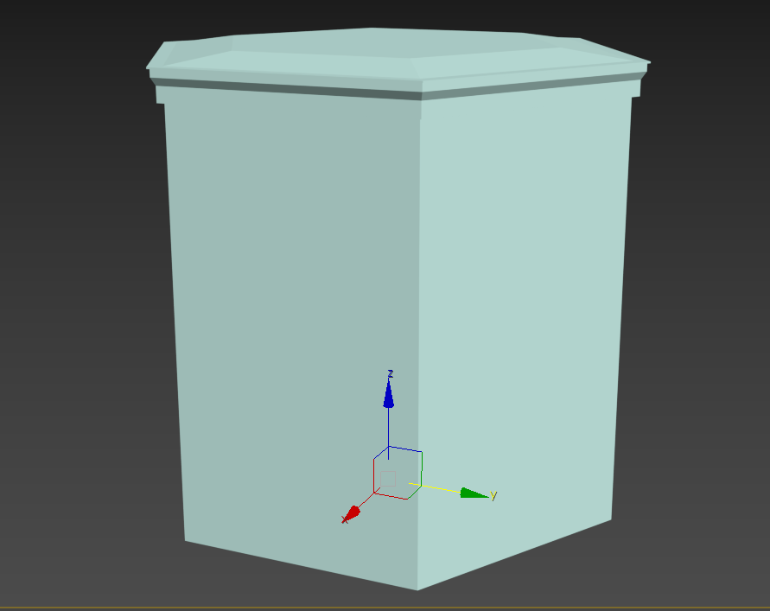

**Фиг. 3.14** Основа на кулата

#### 3.1.4 Камбанария

Камбанарията е с височина 1.80м и е съставена от няколко части - дървена ограда, камбана с въжета и покрив. Оградата стъпва върху тавана на долната част, а отгоре е покрита с покрива на камбанарията.  
 Оградата е съставена от няколко части - 6 носещи греди, като между всяка от тях има по една горна и една долна летва на оградата. (долната е малко по-малка), във всяка от шестте ѝ страни. Между всички горни и долни летви стоят хоризонтално по 4 други летви, с по-различна форма.

Покривът също е в шестоъгълна форма.

Тази част на моделът на Часовниковата кула в град Ботевград е съставена от различни компоненти. Носещите греди, както и двете летви на оградата са моделирани от прости паралелепипеди (box). Гредите между долната и горната са съставени от няколко сфери, като някои от тях са издължени и приемат формата на елипса.

Покривът, също както и основата на кулата, е шестоъгълник (NGon), който е променен чрез опциите extrude и bevel, чрез които придобива и формата си. На върха му е изрязана дупка.

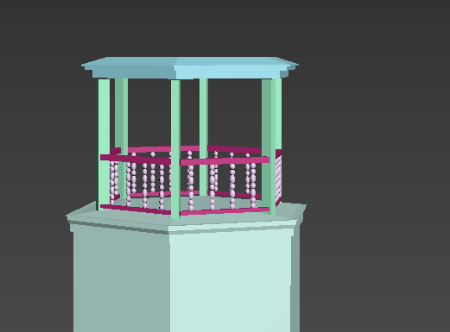

**Фиг. 3.15** Камбанария

Камбаната е създадена чрез линия (Line). С линията е нарисувана едната половина на камбаната. С избирането на опция Lathe в Modifier List, линията изпъква и приема формата на камбана.

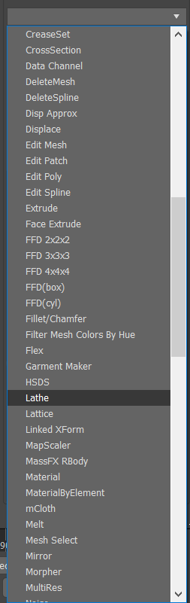**Фиг. 3.16** Lathel

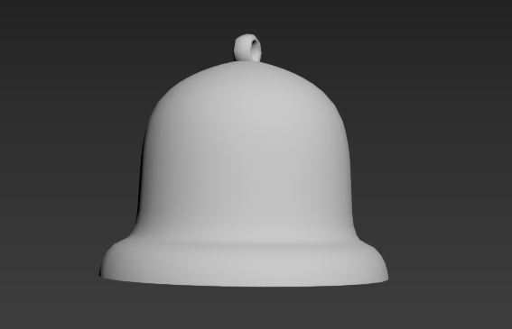

**Фиг. 3.17** Камбана

#### 3.1.5 Връх

Върхът на кулата е висок 7.30м. Представлява купол с гръмоотвод на върха си.

Куполът е направен от сфера. Сферата е с изрязани горна и долна част. Селектиране на горната ивица на сферата, натискане на бутона Shift и издърпване в дадена посока, действа подобно на extrude и позволява към сферата да бъдат добавени нови части, чрез които тя максимално да се доближи до истинския купол на Часовниковата кула.

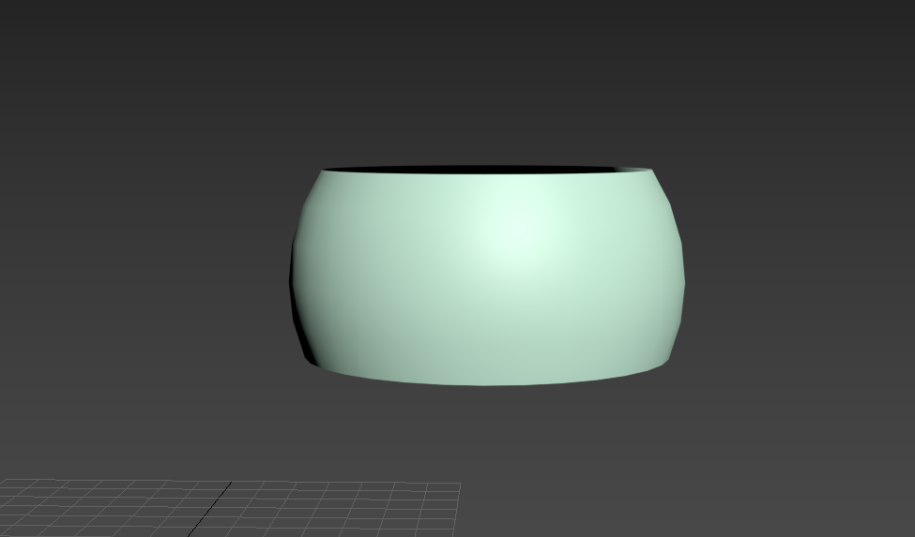

**Фиг. 3.18** Купол

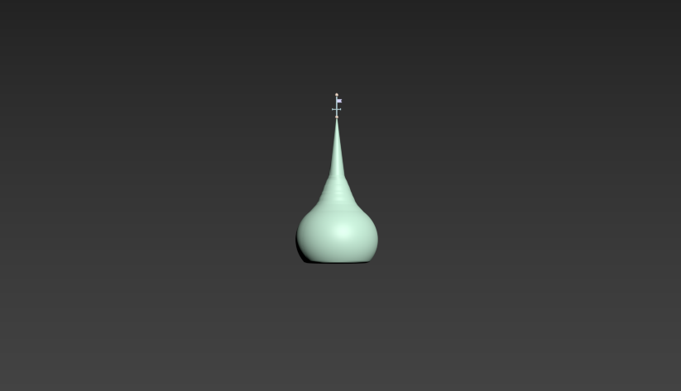

**Фиг. 3.19** Купол

Върхът на купола - гръмоотвод е изграден само от прости обекти - цилиндри, паралелепипеди и сфери, като част от тях са допълнително преработени.

Най-горната част на гръмоотвода е сфера, която, подобно на самия купол, е изрязана и преработена чрез селектиране на горната ивица на сферата, натискане на бутона Shift и издърпване в дадена посока. Така тя вече не прилича на сфера, а по-скоро на капка.

Знаменцето на гръмоотвода също е преработено. То представлява прост паралелепипед, с три полигона по височина. При конвертиране до Editable Poly, селектиране на средния полигон и модифицирането му, паралелепипедът започва да прилича на знаме.

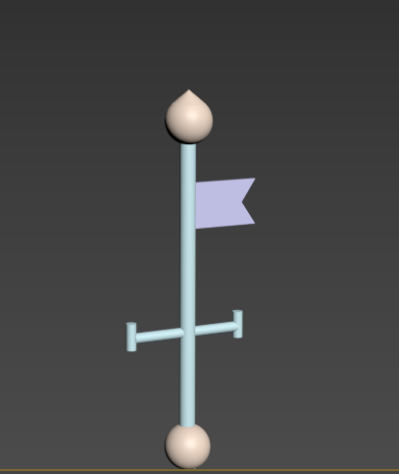

**Фиг. 3.20** Гръмоотвод

#### 3.1.6 Текстуриране на модела

С цел по-добро текстуриране на модела, петте основни части са разделени на повече. Това става чрез опцията Detach в Editable Poly.

Основата е разделена на долна и няколко горни части. За долната част е използвана само една текстура - на камък. Всички изпъкнали форми са отделени от долната част и са текстурирани отделно. За тях са използвани текстури на бял камък, дърво и метална ламарина.

На всяка част е добавен UVW Map. Навсякъде, освен на ламарината е избрана Box Mapping. За ламарината е използван - Planar.

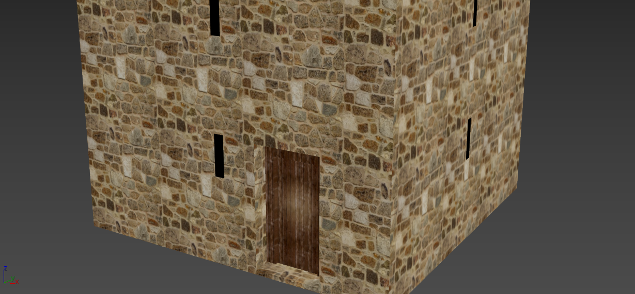

**Фиг. 3.21** Каменна основа

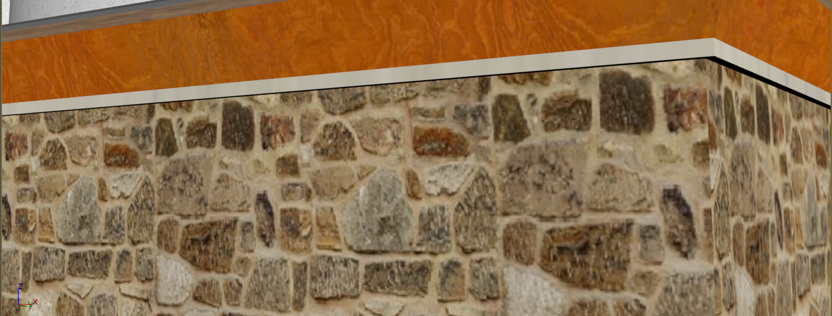

**Фиг. 3.22** Горна част на основата

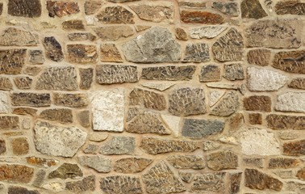

**Фиг. 3.23** Текстура на камък

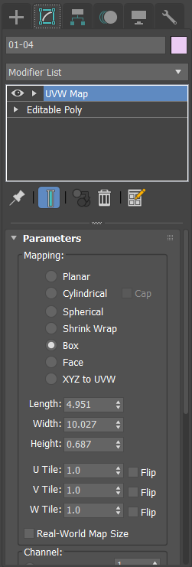**Фиг. 3.24** UVW Map

##### 3.1.6.1 Метал

Текстурата, използвана за металните ламарини и камбаната е създадена в менюто Material Editor. В Shader Basic Parameters се избира Metal. Променени са и цветовете на Ambient и Diffuse в Metal Basic Parameters. Стойностите в полетата Specular Level и Glossiness са също променени. В Maps -> Reflection e избран Falloff. А в менюто на Falloff, Mix Curve изглежда по следния начин.

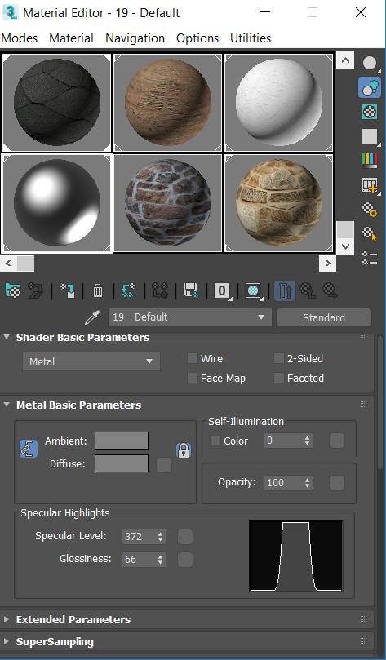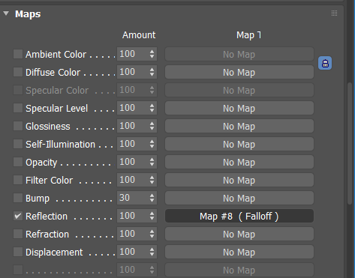

**Фиг. 3.25** Material Editor **Фиг. 3.26** Material Editor

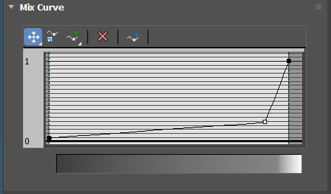

**Фиг. 3.27** Falloff

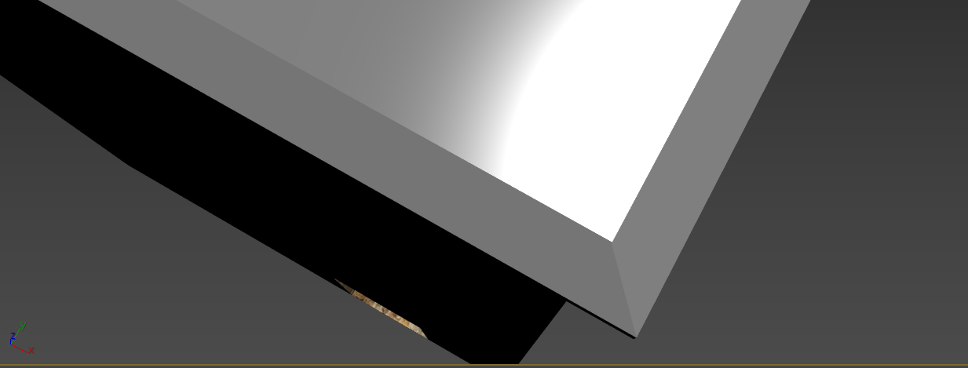

**Фиг. 3.28** Метал

За средната част на Часовниковата кула са използвани две текстури - една за покрива и една за основната част (мазилка). Отново има UVW Map с box mapping за тавана и cylindrical - за основата.

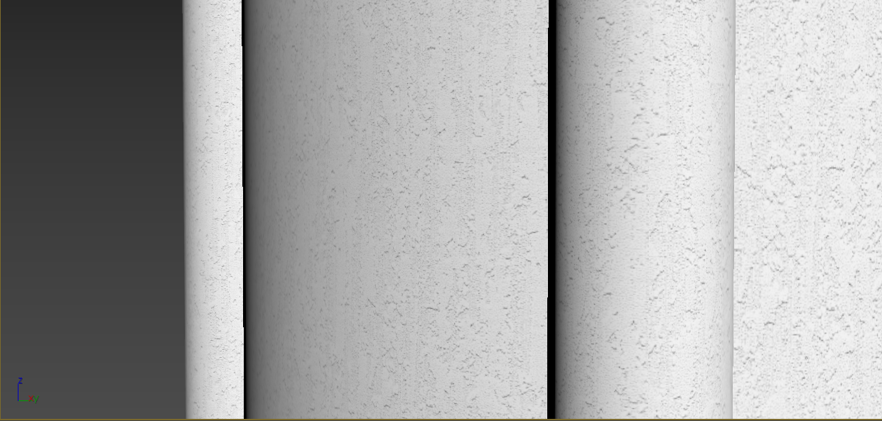

**Фиг. 3.29** Мазилка



**Фиг. 3.30** Текстура на мазилка

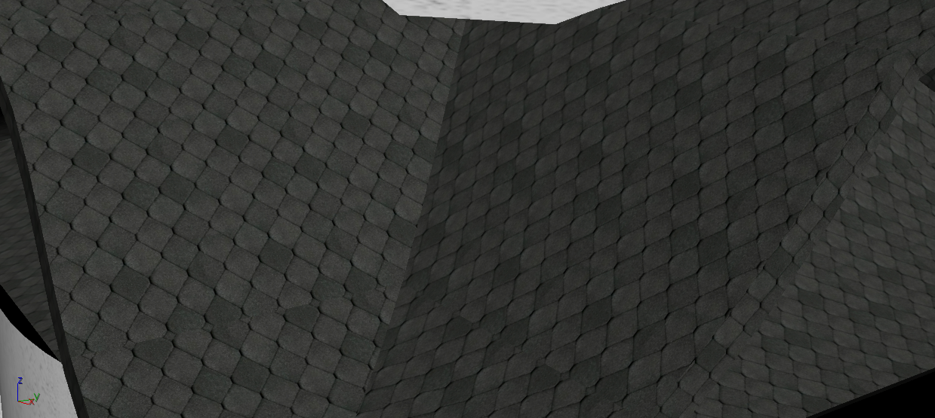

**Фиг. 3.31** Покрив

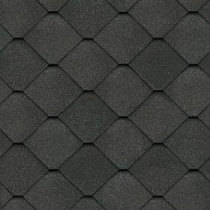

**Фиг. 3.32** Текстура на покрива

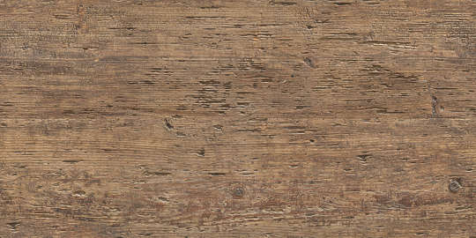

**Фиг. 3.33** Текстура за дървените части

За закритата част на кулата част, подобно на средната, е използвана текстурата на мазилка. За горните (издадени) части на кулата са използвани текстури на мазилка, дърво и метална ламарина.

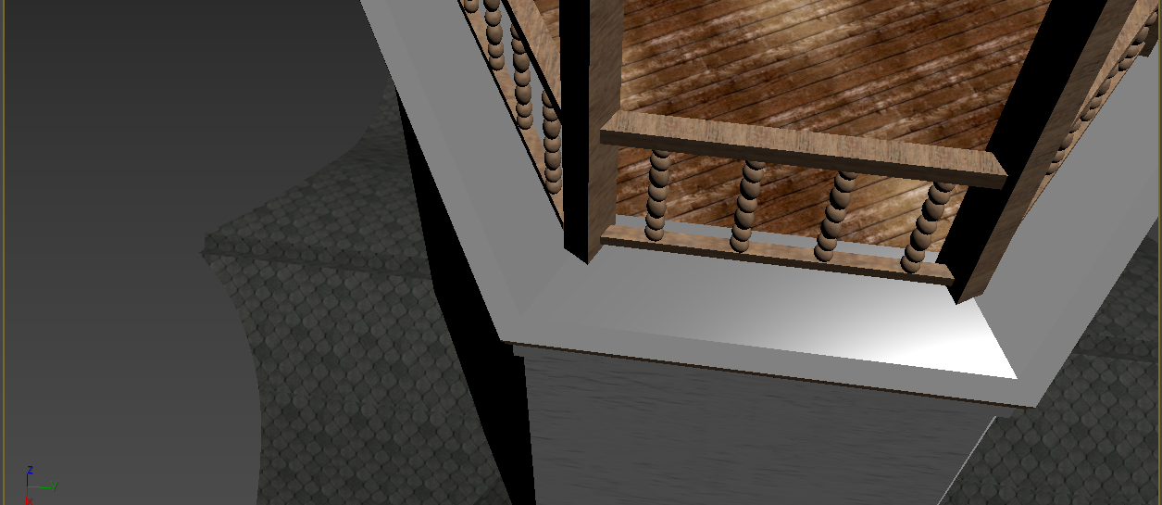

**Фиг. 3.34** Кула

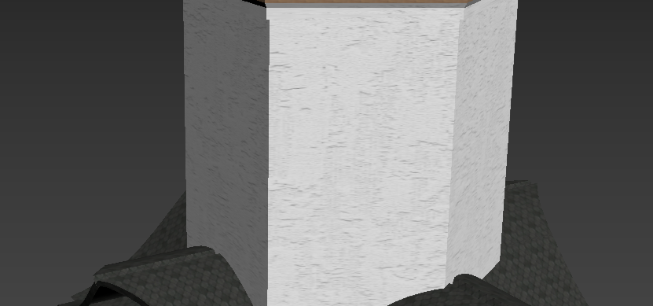

**Фиг. 3.35** Кула

Всички части на камбанарията са покрити с текстура на дърво. За камбаната е използвата металната текстура от точка 3.1.6.1. Отново за всяка част е използван UVW Map.

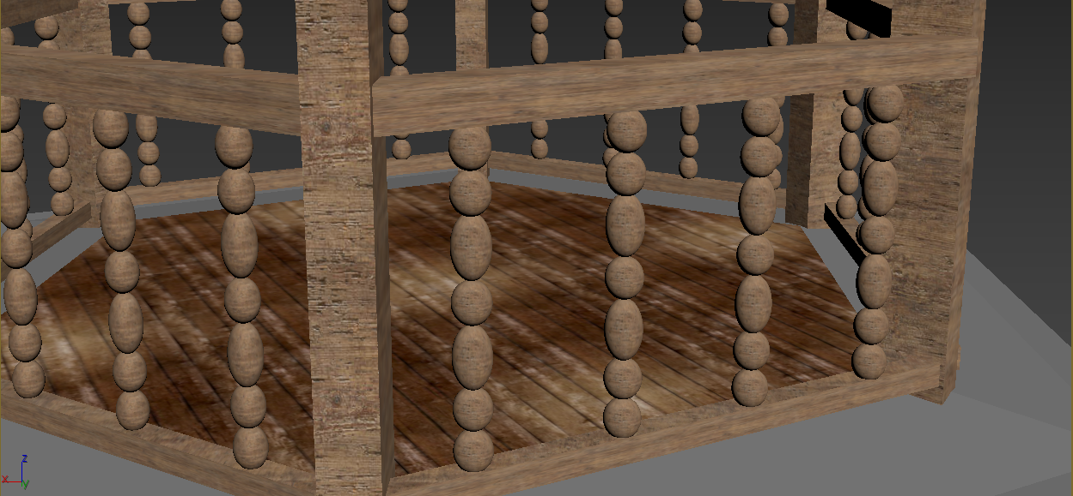

**Фиг. 3.36** Ограда на камбанарията

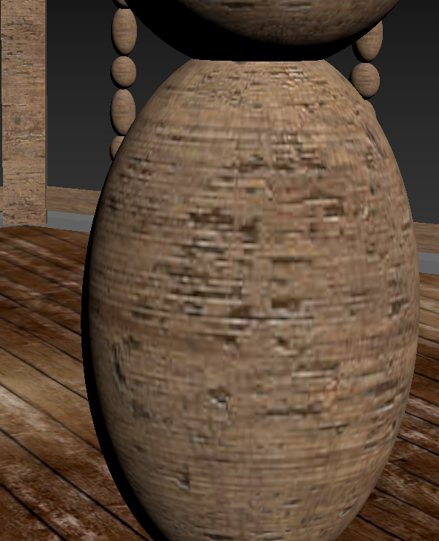

**Фиг. 3.37** Дървена ограда

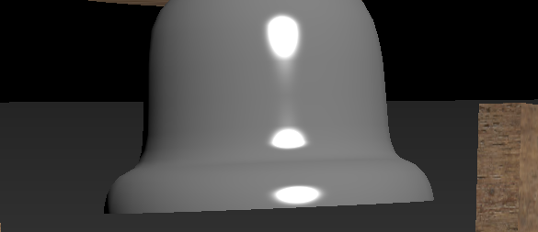

**Фиг. 3.38** Камбана

За купола е използвана текстурата, послужила и за тавана на средната част на Часовниковата кула. Гръмоотвода е изцяло с металната текстура от 3.1.6.1.

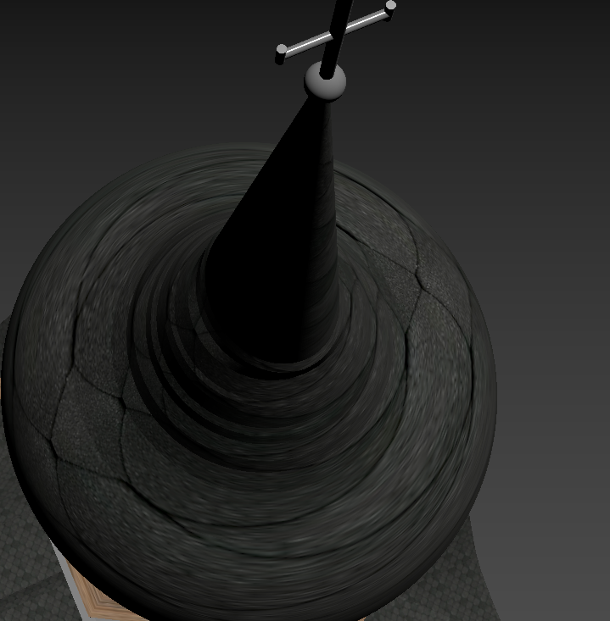

**Фиг. 3.39** Купол

ГЛАВА IV:

**Резултати**

### 4.1 Часовниковата кула в град Ботевград

След проучването, моделирането и текстурирането на модела се получиха следните резлутати:

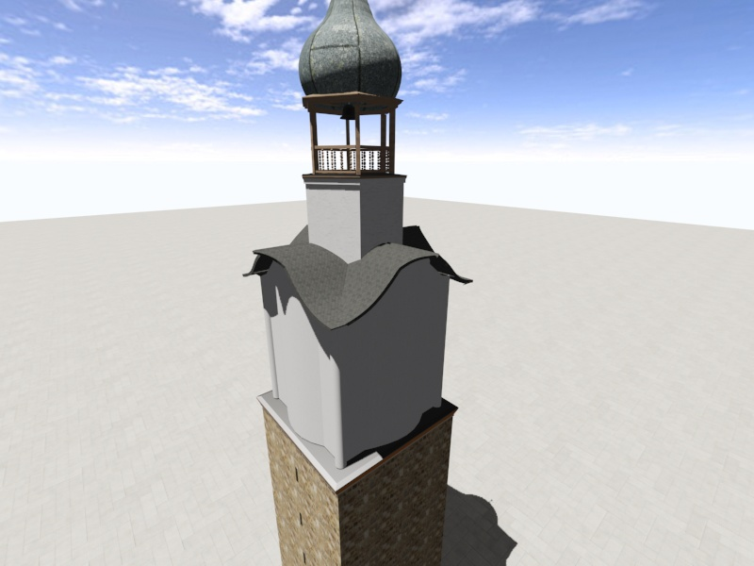

**Фиг. 4.1** Часовникова кула в град Ботевград

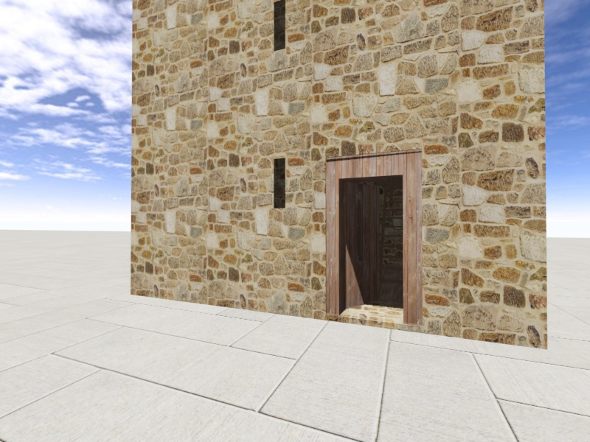

**Фиг. 4.2** Часовникова кула в град Ботевград

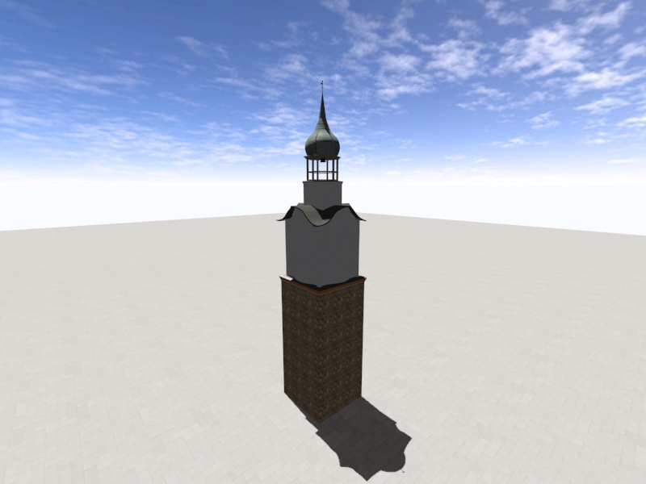

**Фиг. 4.3** Часовникова кула в град Ботевград

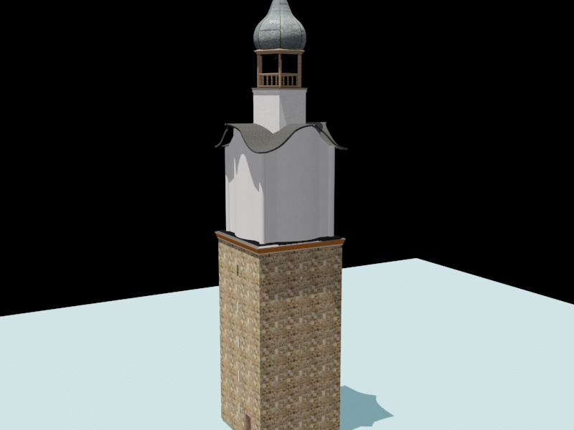

**Фиг. 4.4** Часовникова кула в град Ботевград

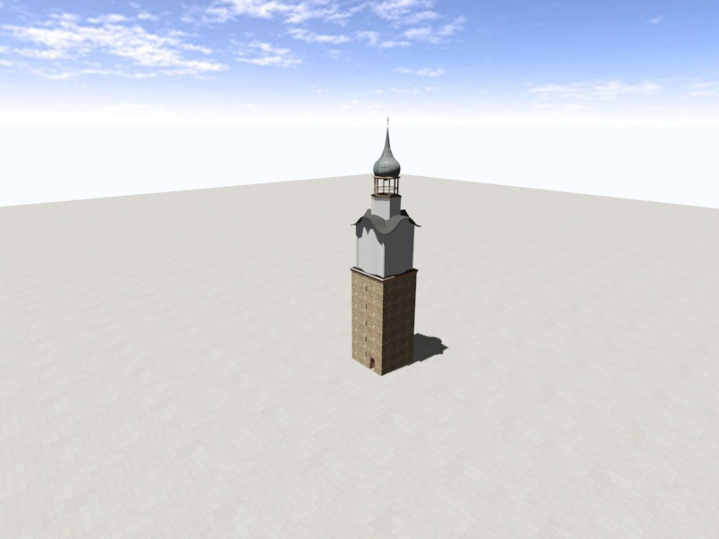

**Фиг. 4.5** Часовникова кула в град Ботевград

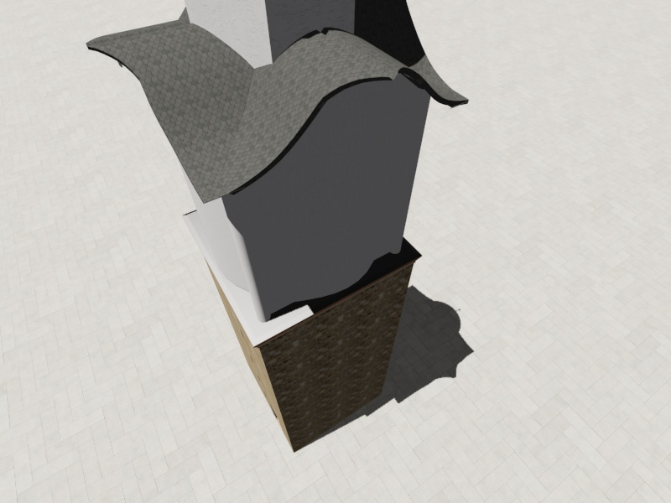

**Фиг. 4.6** Часовникова кула в град Ботевград

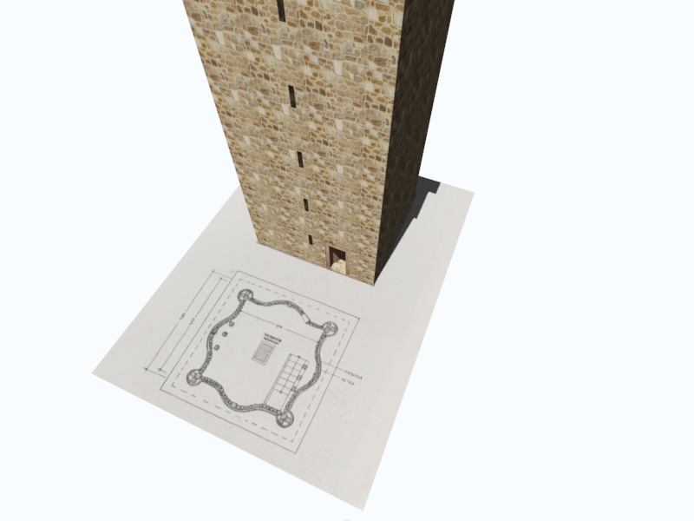

**Фиг. 4.7** Часовникова кула в град Ботевград

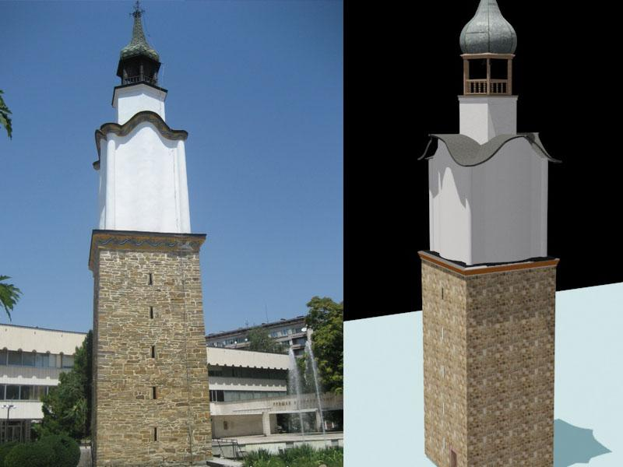

**Фиг. 4.8** Часовникова кула в град Ботевград

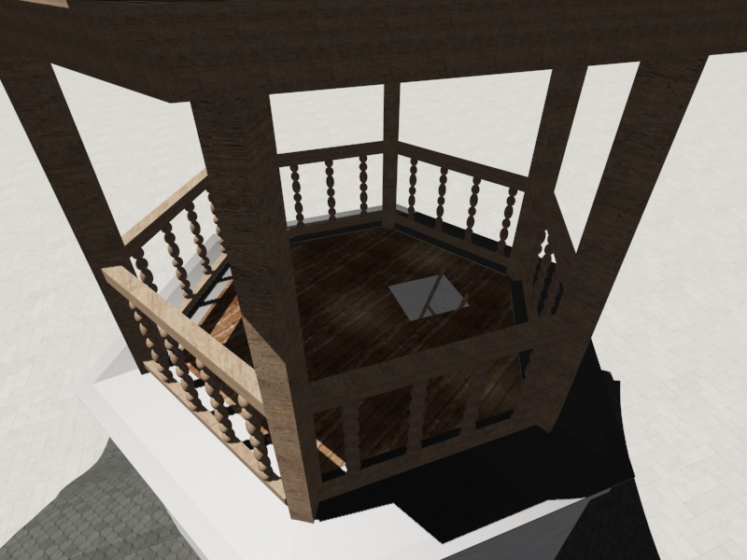

**Фиг. 4.9** Часовникова кула в град Ботевград

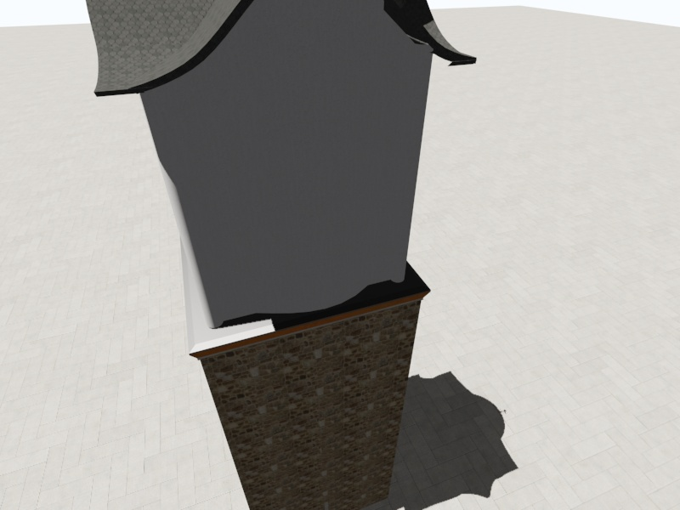

**Фиг. 4.10** Часовникова кула в град Ботевград

ЗАКЛЮЧЕНИЕ

В настоящата дипломна работа беше разработен 3D модел на Часовниковата кула в град Ботевград. Моделът е в реални пропорции, взети от чертежите на сградата и е текстуриран.

Разработката може да се обогати, като се подобрят части от модела, а също така и се моделират и обектите около кулата, като така сцената ще изглежда максимално реалистична.

ИЗТОЧНИЦИ

1. <http://project.iwalk.bg/bg/>
2. <http://maxon.net/>
3. <https://www.blender.org/>
4. <https://www.autodesk.com/>

СЪДЪРЖАНИЕ

УВОД……………………………………………………………………………………………………………. 4

ГЛАВА I ………………………………………………………………………………………………………… 5

* 1. 3D модели на български забележителности……………………………………….. 5  
     1.1.1 IWalk……………………………………………………………………………………………... 5
  2. Основни среди за разработка на 3D модели …………….……………………..…. 6  
     1.2.1 Cinema 4D……………………………………………………………………………………… 6  
     1.2.2 Blender.………………………………………………………………………………………….. 9

1.2.3 Maya.…………………………………………………………………………………………... 11  
 1.2.4 3DS Max.……………………………………………………………………………………... 14  
ГЛАВА II……..………………………………………………………………………………………………… 17

2.1 Изисквания към модела………………………………………………………………17

2.2 Избор на софтуер за създаване на модела..………………………………17

2.3 Чертежи на модела…………………………………………………………….….……18

2.3.1 Чертежи……………………………………………………………………...….18

ГЛАВА III……………………………………………………………………………………………………… 21

3.1 Части на модела……….……………………………………………………………...…22

3.1.1 Основа на модела………………….…………………………………….…23

3.1.1.1 Extrude………….…………………………………………………….26

3.1.1.2 Bevel…………………………………………………………………….27

3.1.2 Средна част……………………..…………………………………………………………27

3.1.3 Кула………………………………………………………………………………………...….29

3.1.4 Камбанария…………………………………………………………………………...….30

3.1.5 Връх…………………………………………………………………………………………...32

3.1.6 Текстуриране на модела……………………………………………………..…….35

3.1.6.1 Метал……………………………………………………………...…………….36

ГЛАВА IV.……………………………………………………………………………………………….…… 44

4.1 Часовниковата кула в град Ботевград…………………………………….…44

ЗАКЛЮЧЕНИЕ …………………………………………………………………………………………….48

ИЗТОЧНИЦИ……………………………………………………………………………………………….51

СЪДЪРЖАНИЕ………………………………………………………………………………………….…52

ПРИЛОЖЕНИЕ